学习笔记8-9

1，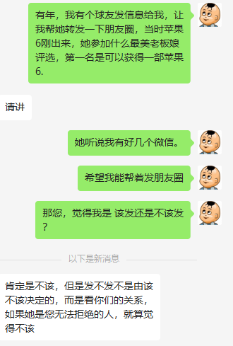早上，有朋友找我帮忙发布广告。

处理一批顶账货物。

我给她讲了这个故事……

这个故事的结局是？

我被她拉黑了。

因为，在她看来，我发条朋友圈不过是举手之劳，而且其他球友也多帮忙转发了，懂懂你有那么多好友为什么不成人之美呢？

何况，以前还请你吃过饭。

我为什么不能给发？

因为，对于我而言，我这么发一次广告，其损耗远大于一部苹果6，那大家又会问，既然你拒绝人家，为什么不帮着买部苹果6？

那，我该怎么解释？

我认为，这是一种认知差，这些读者资源是我经营了20年积累下来的，我要用心的呵护，大浪淘沙还剩这么多，我再疯狂的宰割？

那是傻了。

说的直白一点，您就是送我部苹果6，我也不会帮着发的，因为我发这些，会让大家对我的评分拉到最低。

那，倘若是不可拒绝的人呢？

我硬着头皮也给发，例如我是现代医学派，我不信仰中医，我堂哥因为这个事，每次见到我都批评我，我堂哥跟我爹跟我关系都非常好，情同手足，我堂哥是医生，也是学现代医学的，不知道为什么突然信了中医，还要去学针灸治疗糖尿病，现在很少在国内，帮我哥管着非洲市场。

有段时间，我堂哥被网友拉下了水，做吕家传膏药，微商产品，我对微商圈子非常熟悉，为什么？

我们大临沂就是微商大本营，当年思埠还在运营上市呢。

当时郭俊峰在微商领域就如教父一般……

堂哥做了吕家传膏药，因为他本身是医生，信徒也多，在县城很快就做起来了，甚至我哥有信徒挨个乡镇跑。

堂哥希望我能帮着推广。

你说，这种情况，我能说不吗？

我不能。

我只能很委婉的表达了我做这个广告的初衷，讲了我的信仰，讲了我堂哥的信仰，意思是您若是相信中医，您就加他。

后来，做的也不错。

我堂哥还拿了一千块钱给我，我没要。

再后来，倒闭了。

上次他回国，我们聊起这个事，堂哥说：产品是好产品，就是被小人举报了。

的确，在外人看来，你不过是举手之劳。

为这个事，我还含沙射影的调侃过很多人，你看，很多人为了免费获取个小礼物，或者是一杯奶茶，从而帮着发朋友圈，甚至群发信息，你有没有想过，你这么做显的你的朋友们很LOW，大家也会反过来思考。

你若是好友里有县长，你还会给他群发信息吗？

你肯定会三思。

所以，凡是收到群发信息或名字里带A的，我都一律拉黑。

前两天，儿子去新华书店，回来跟我说，路上他免费获得了一杯奶茶，被拉进了一个群，说自己想好了，过些日子就退群。

我说，你先把群退了吧，你若是实在内疚，就回去给人家奶茶钱。

你是个小孩，还没有分辨能力。

一不小心就被忽悠充值了。

儿子去新疆，我给他微信转了1千元，第三天就又问我要钱，说明什么？他这个钱给了别人，有可能买了游戏装备，也可能是被网友借去或要去了，我不干涉，因为我觉得这些都是体验式成长，我只是调侃的问了一句：送给别人了？

他说，没有。另外，补充一点。

在我读者圈子里做广告，若是做好了，威力无限，你看很多人的事业都是依托我读者圈子起来的，他们的员工、代理多是我的读者。

但是，若是做不好？

可能一件产品都卖不掉，就觉得被忽悠了。

我认为，我的朋友圈价值百万……

岂止百万？！这是目前我在互联网上的全部家当了。2，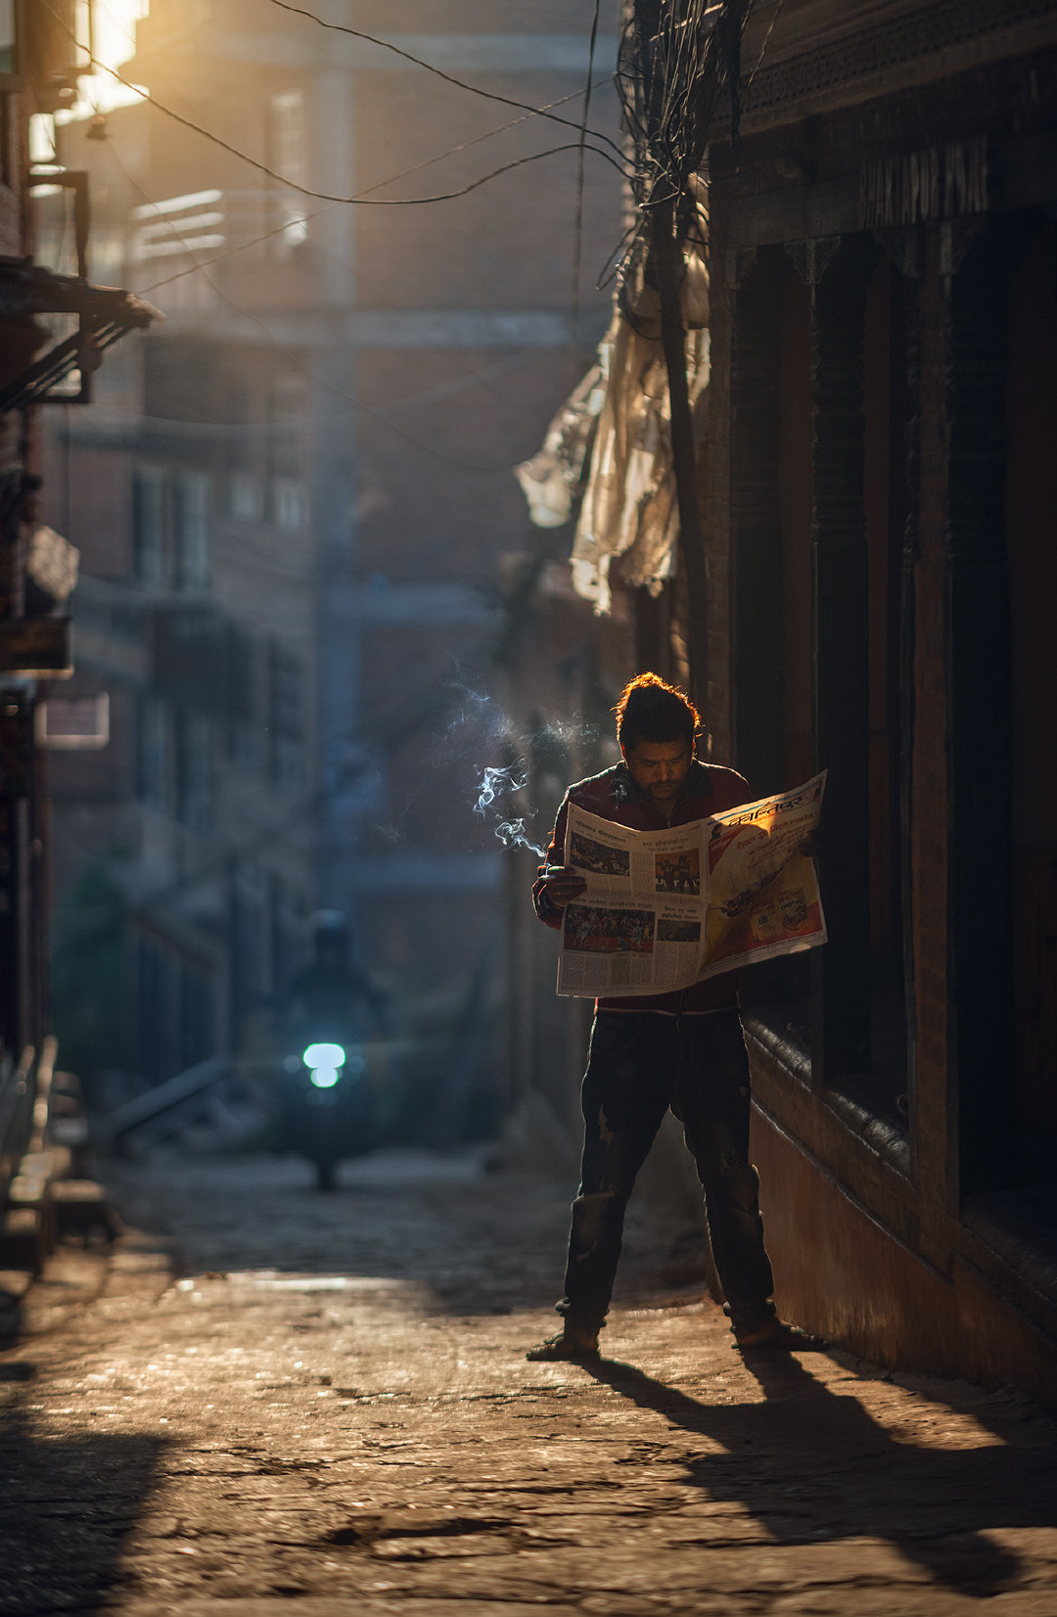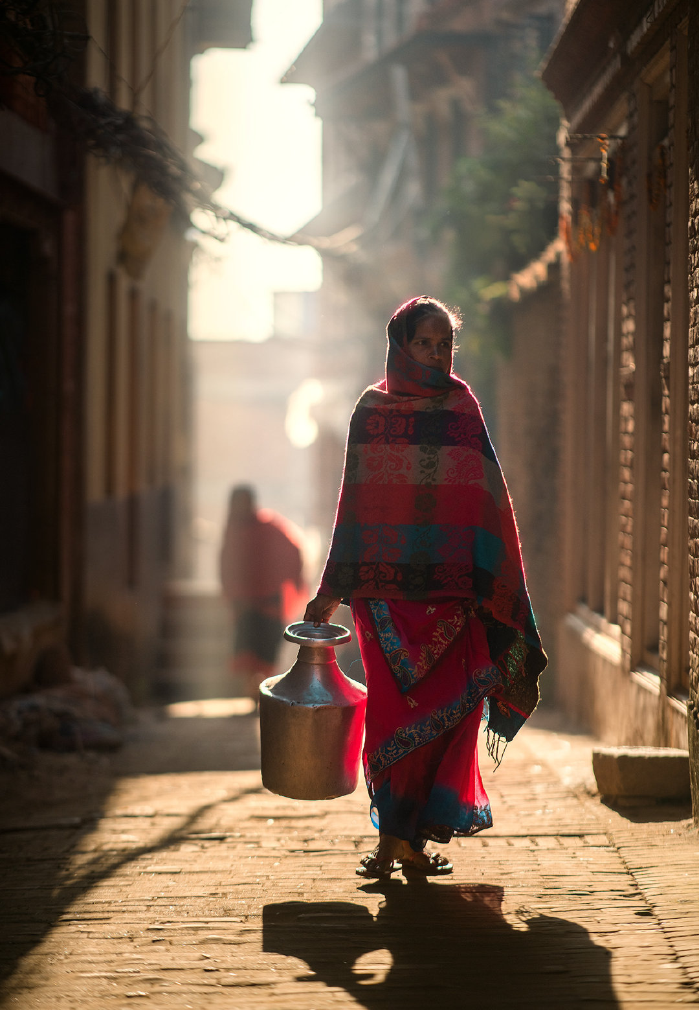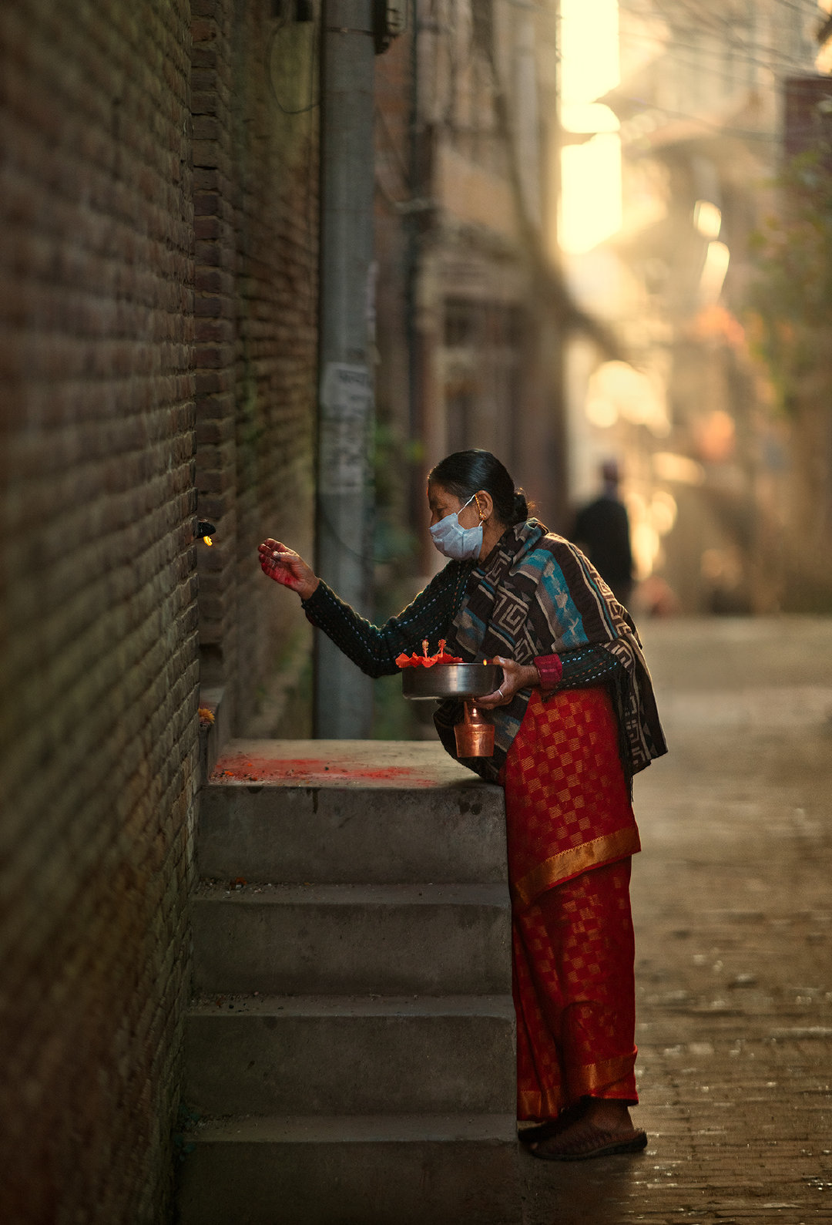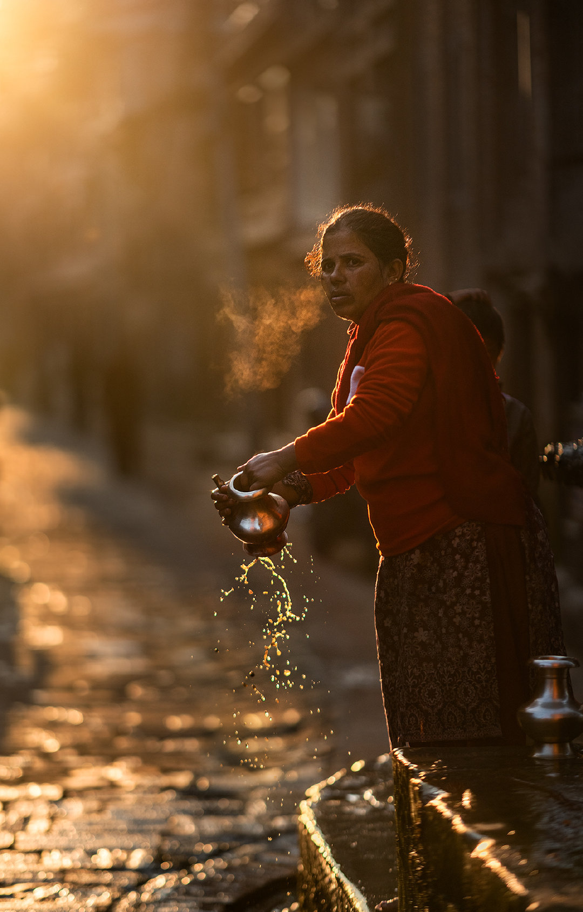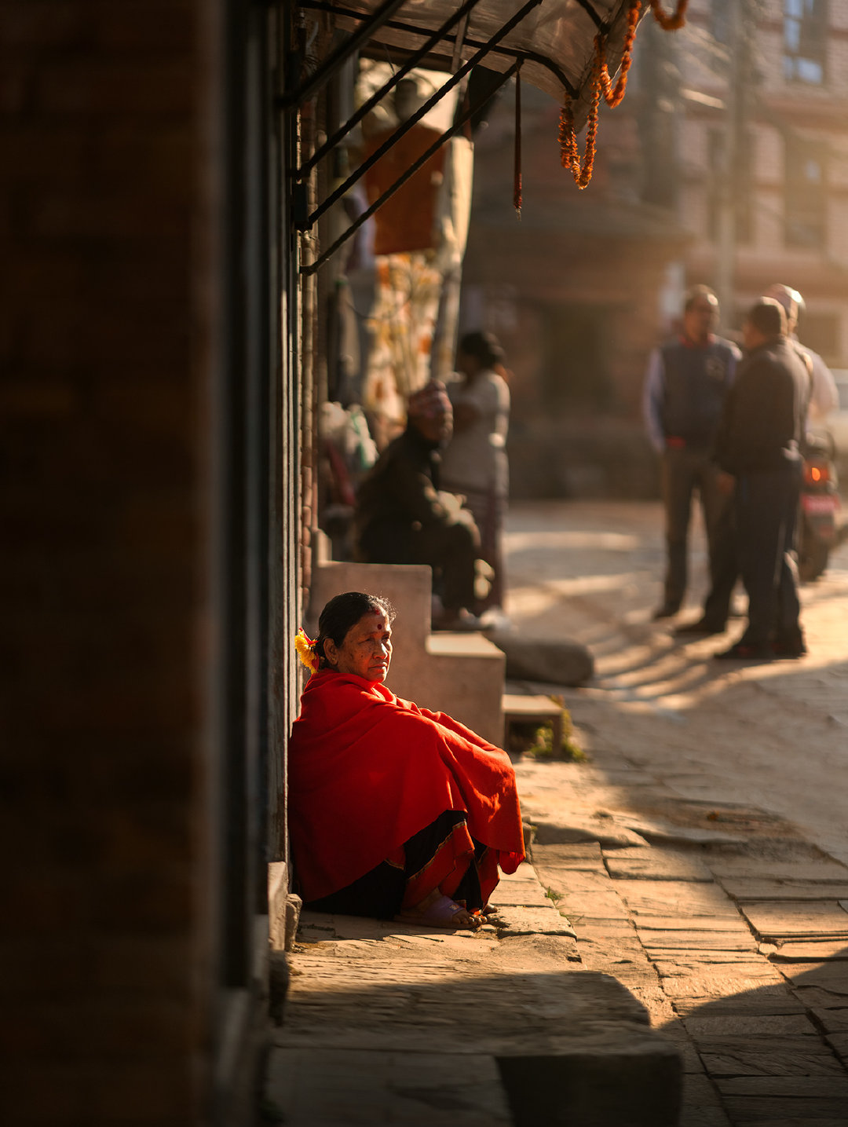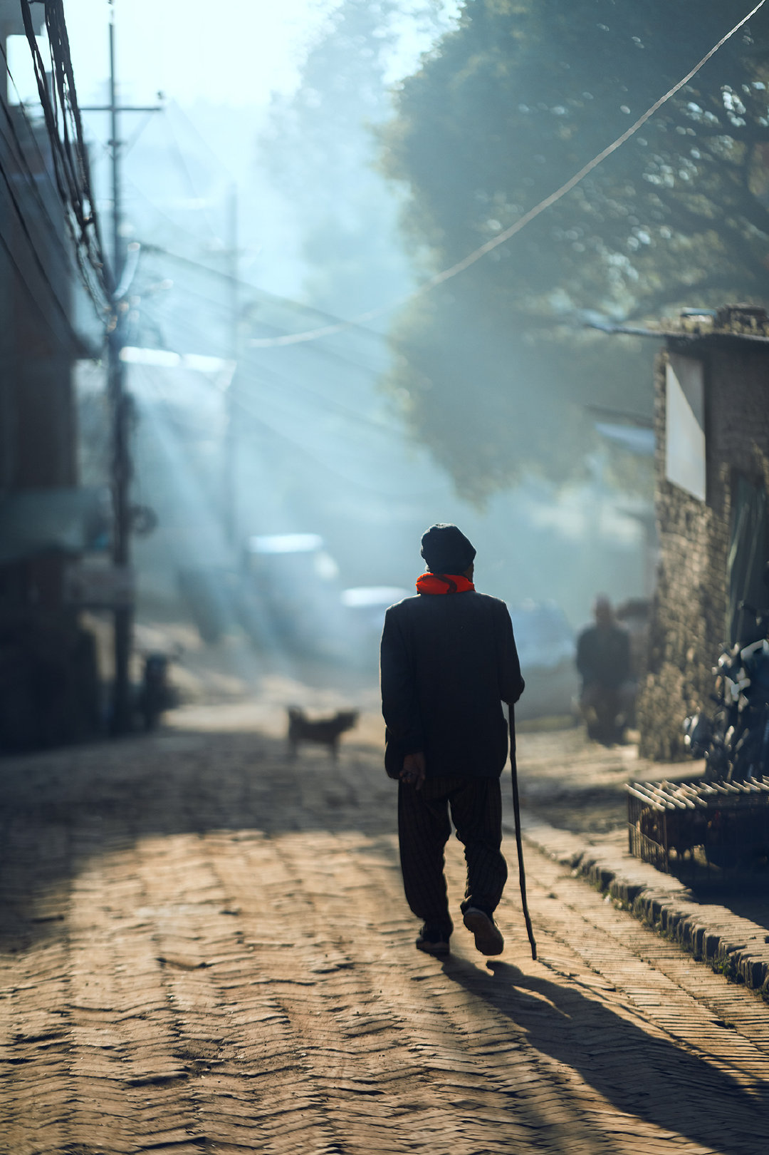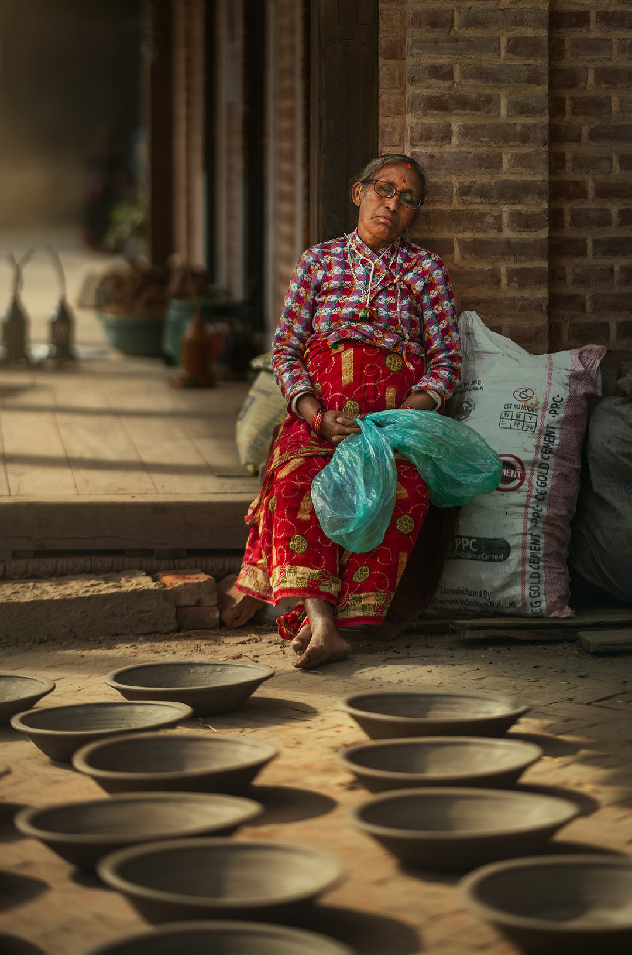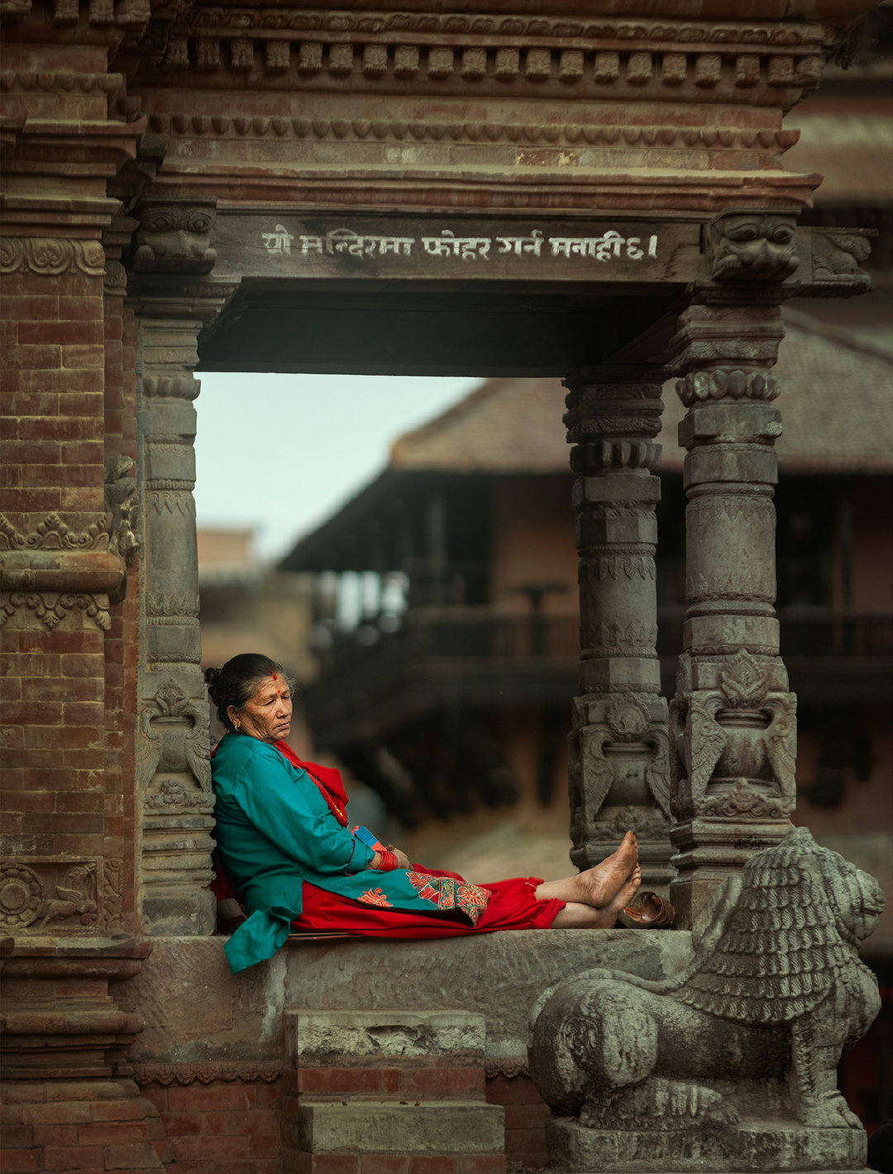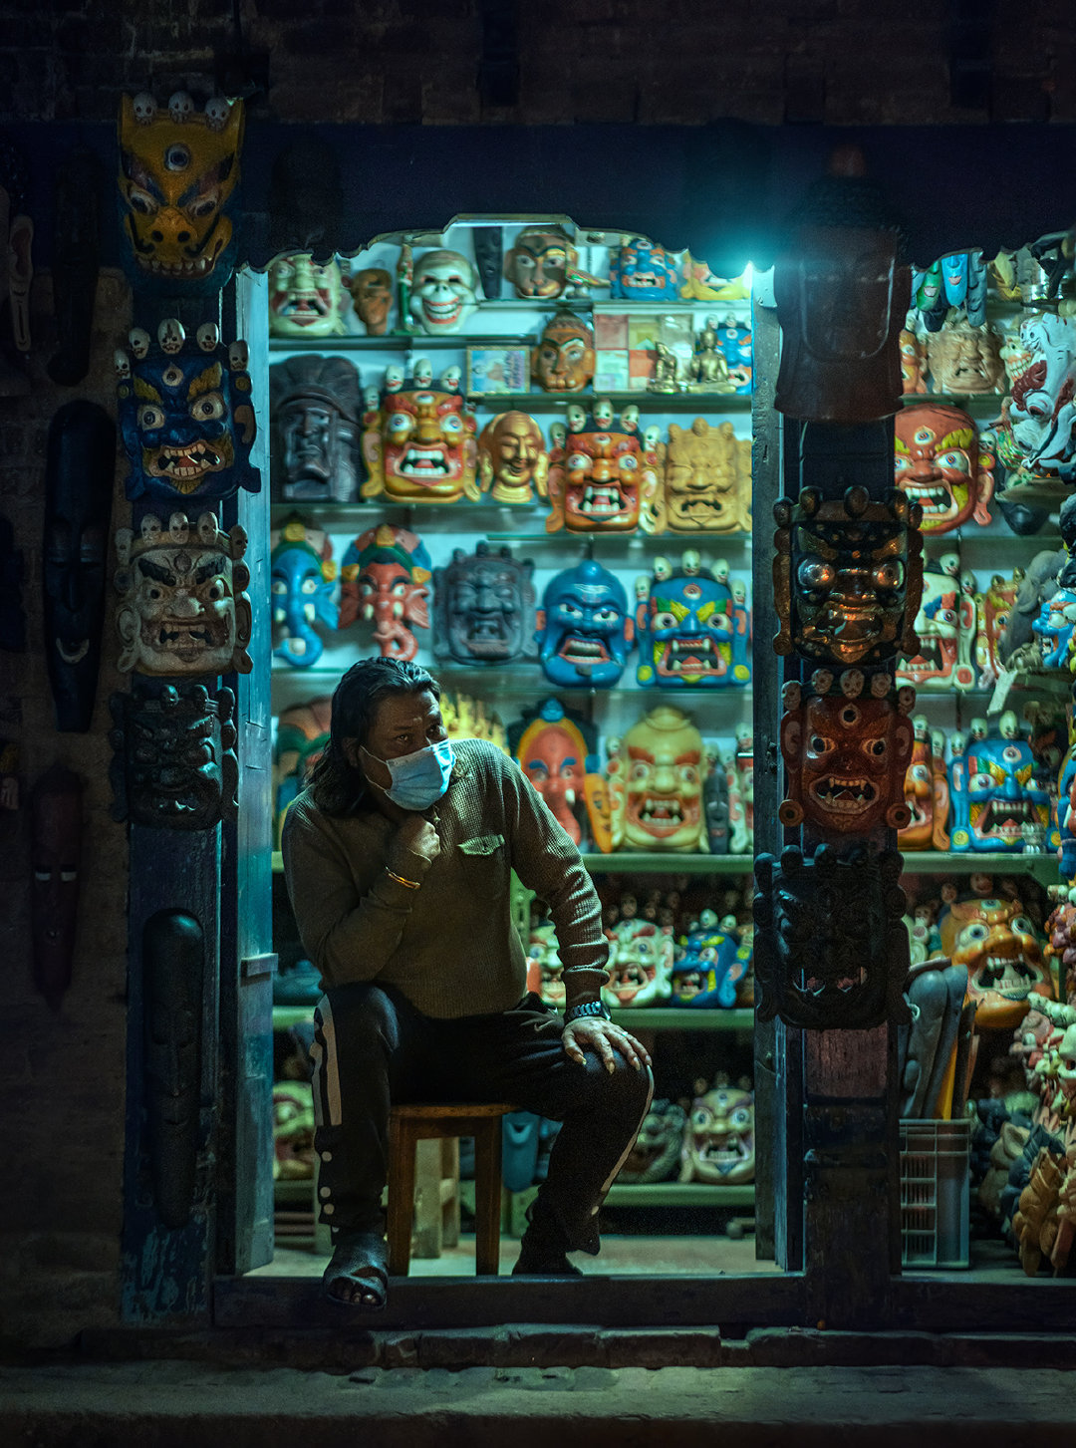巴克塔普爾的街道：Photography by Ashraful Arefin3，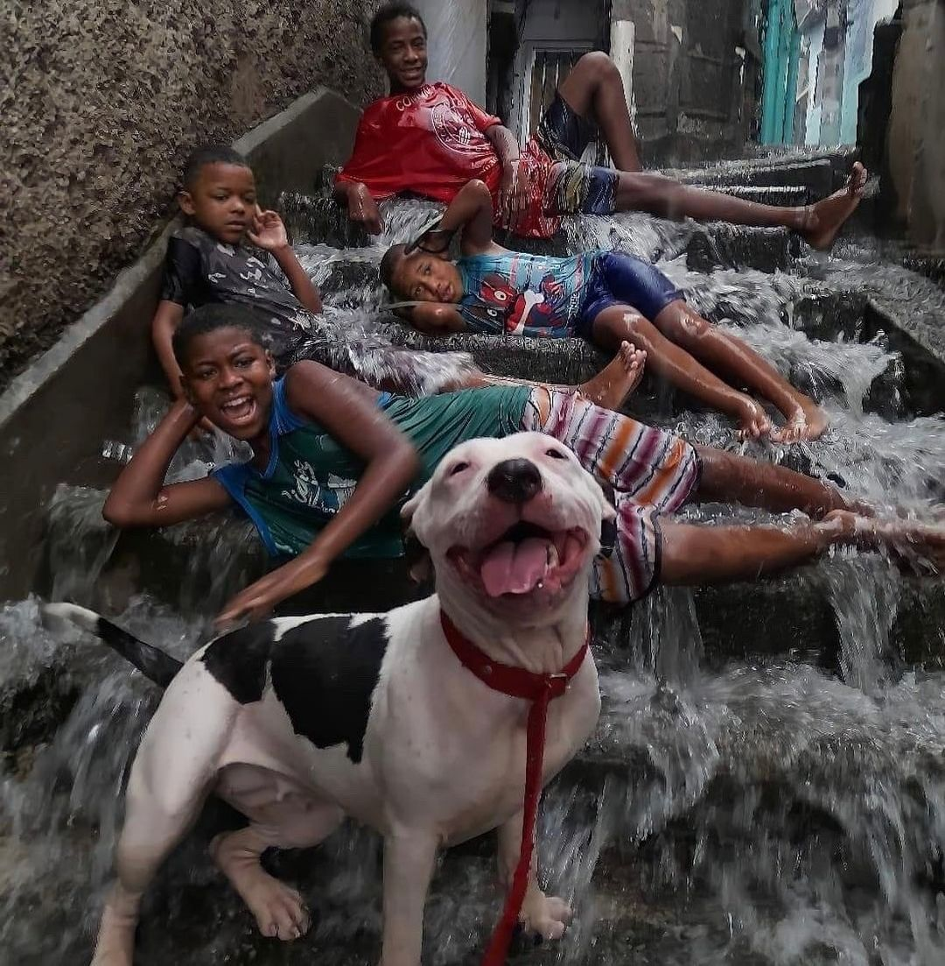天真的笑容。3，4，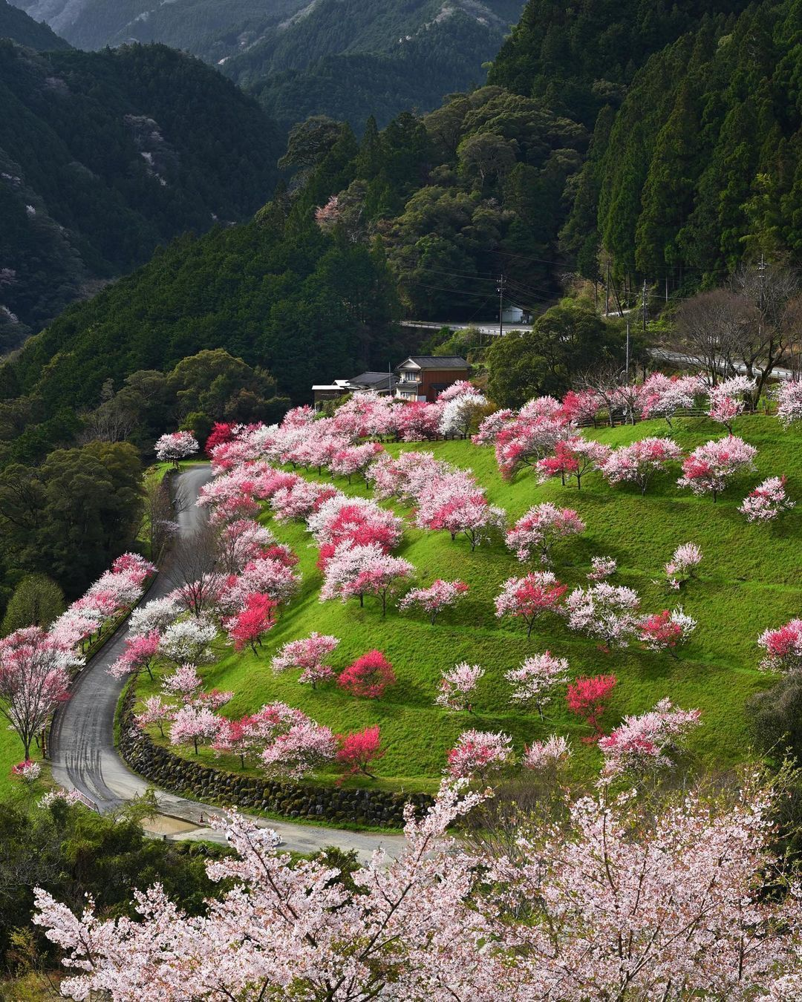5，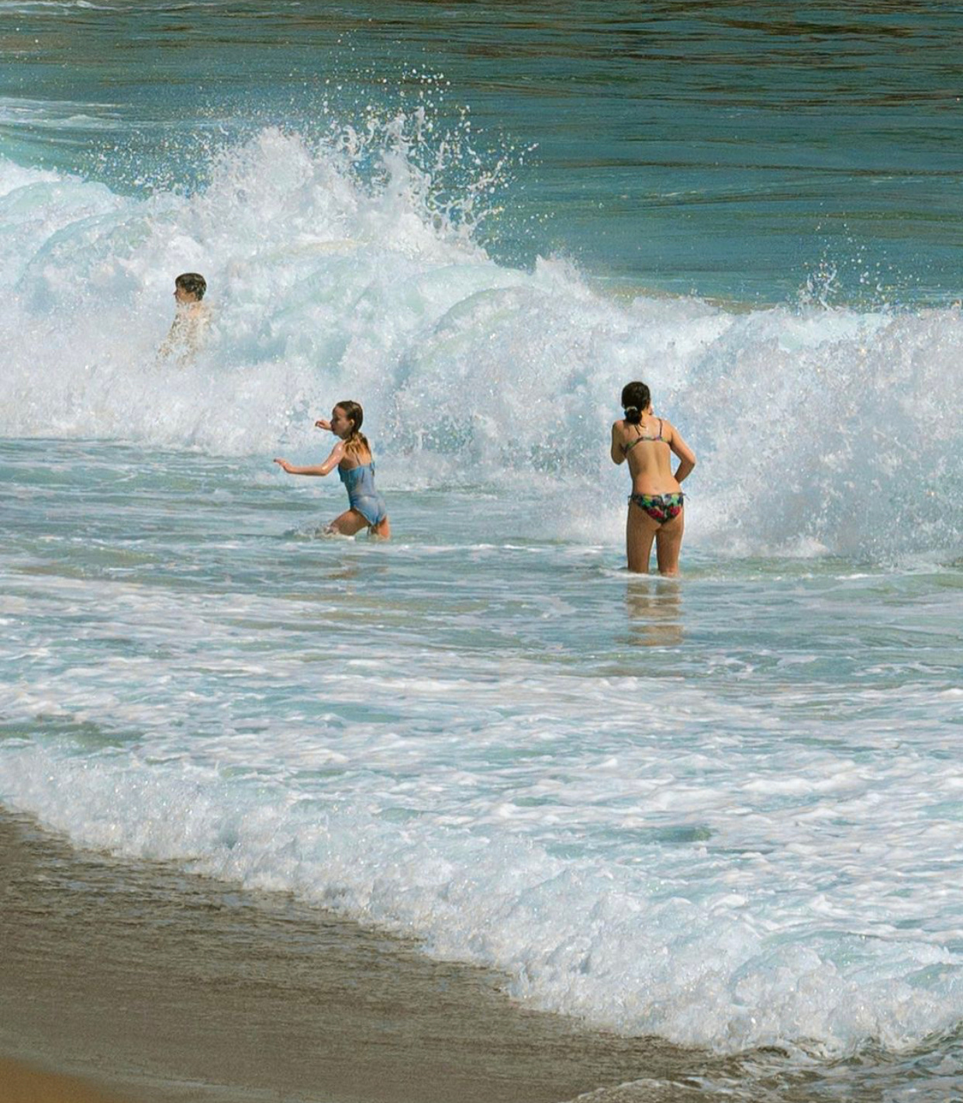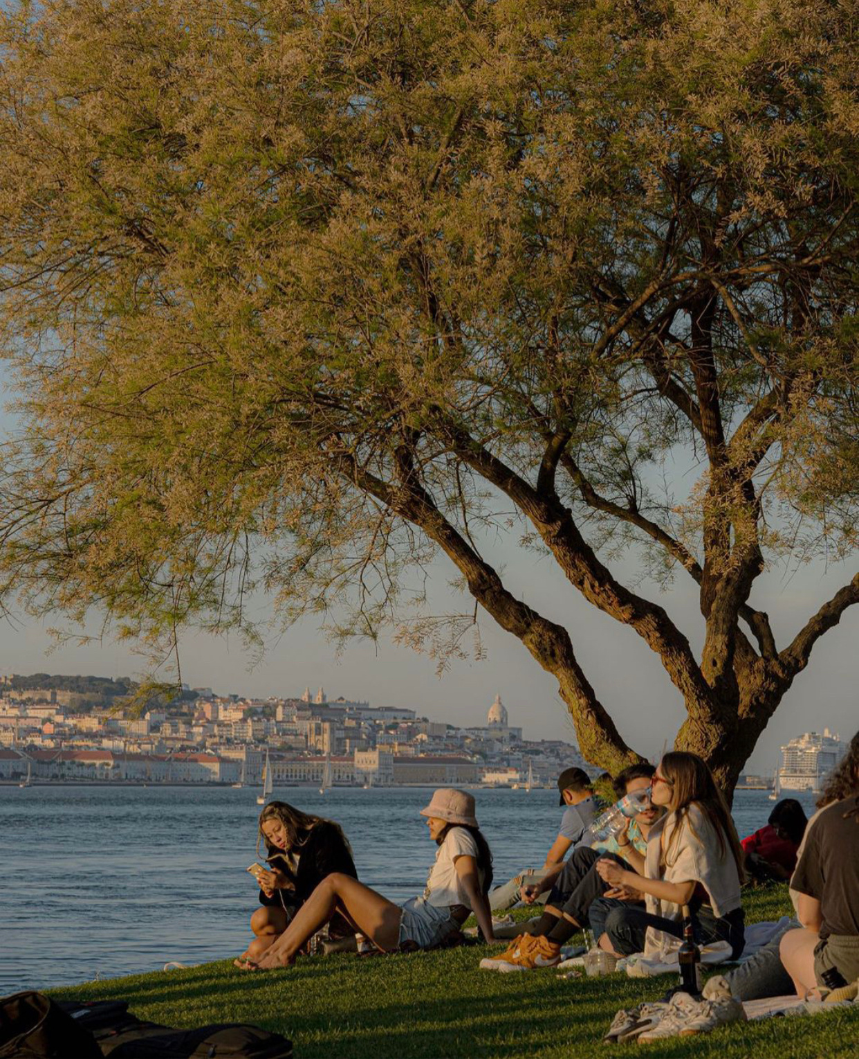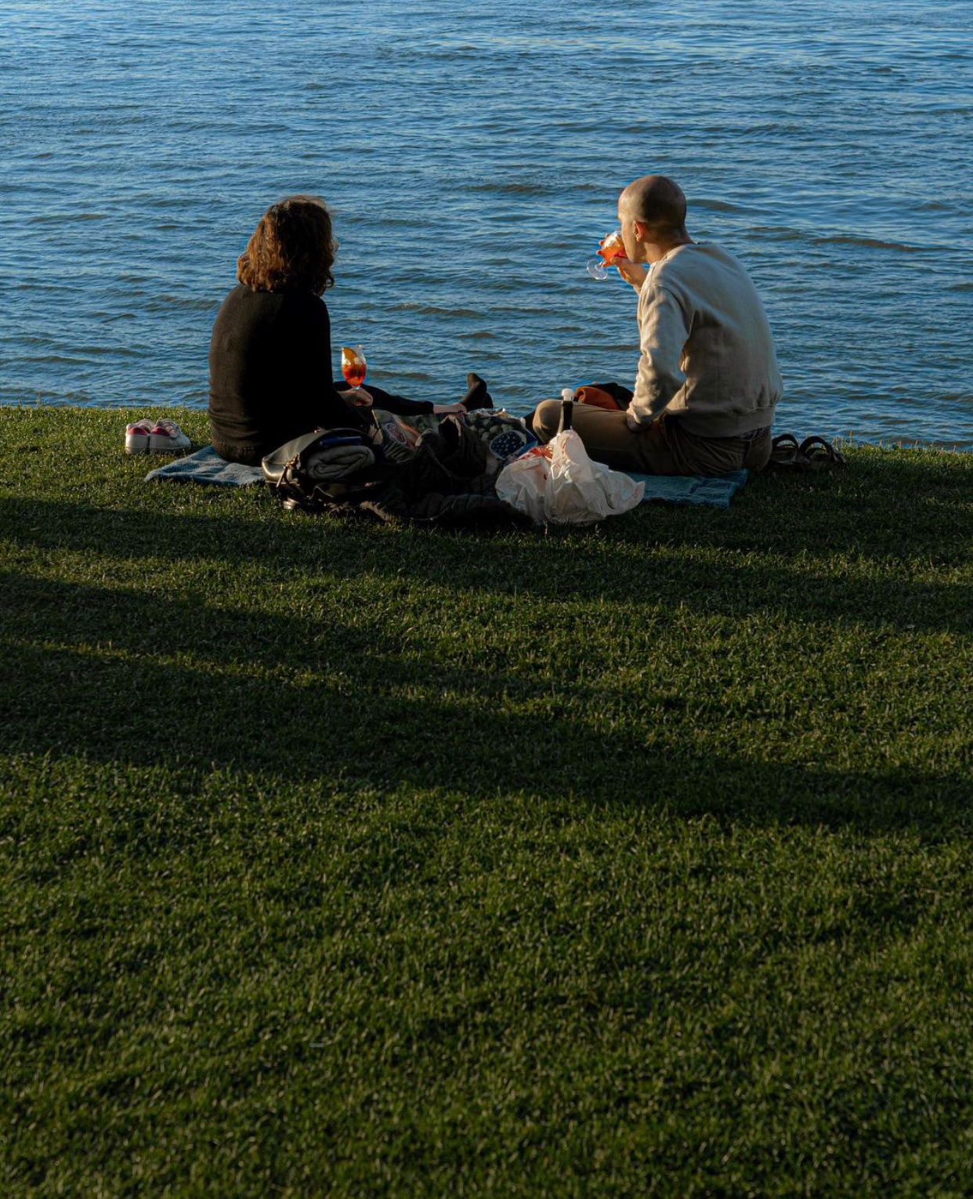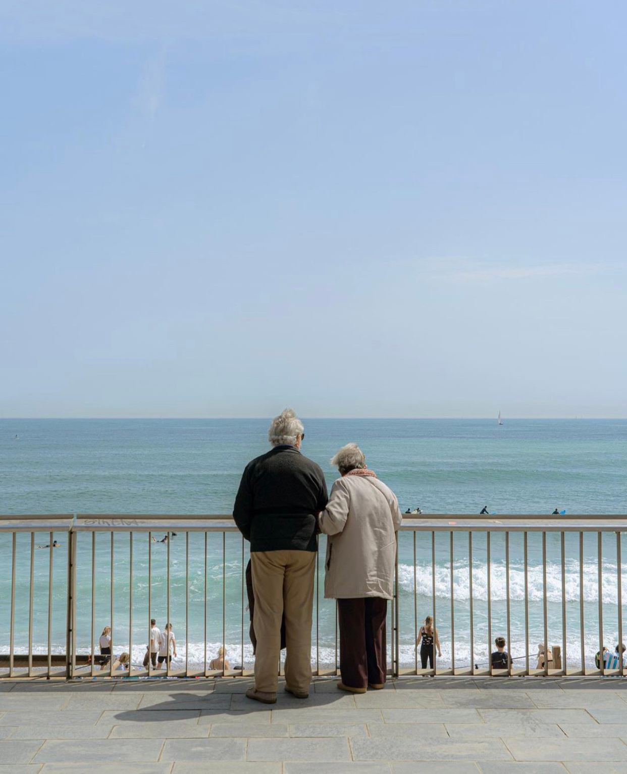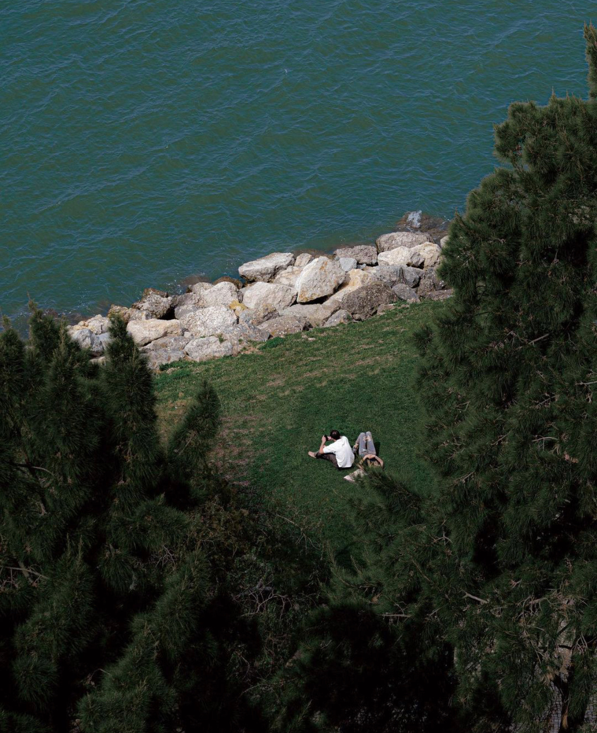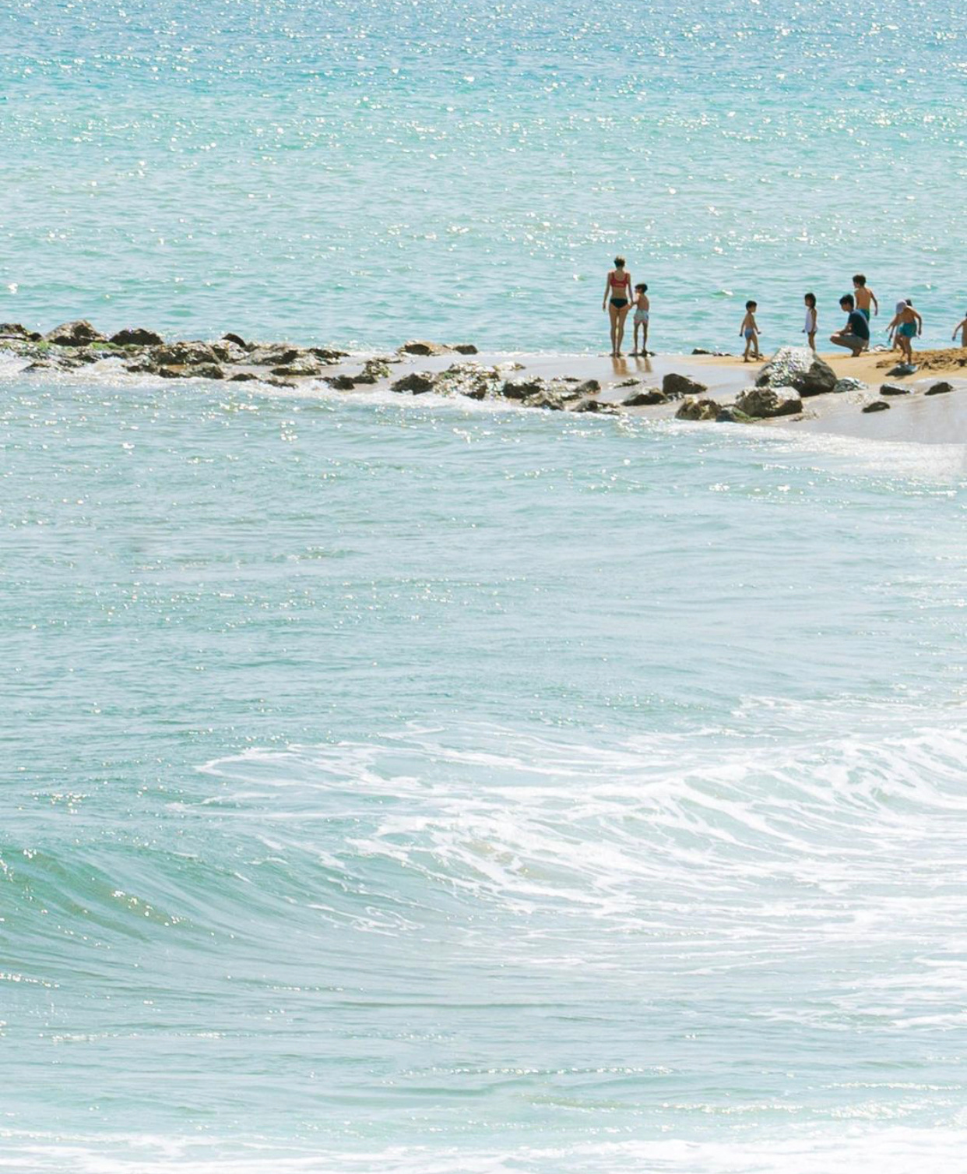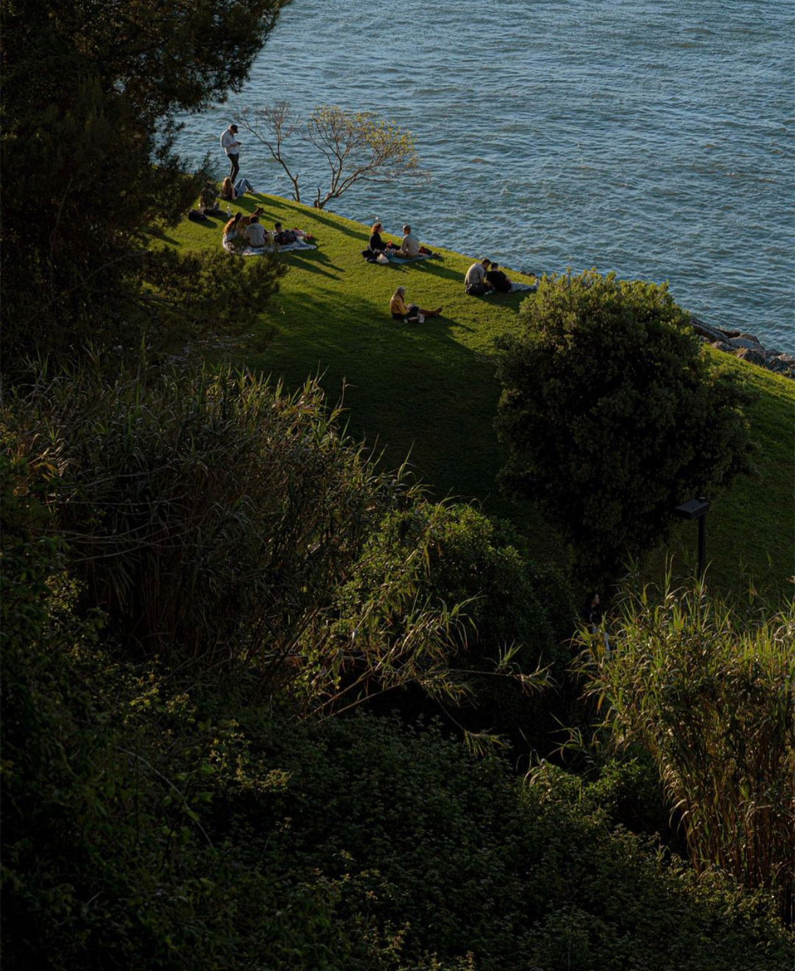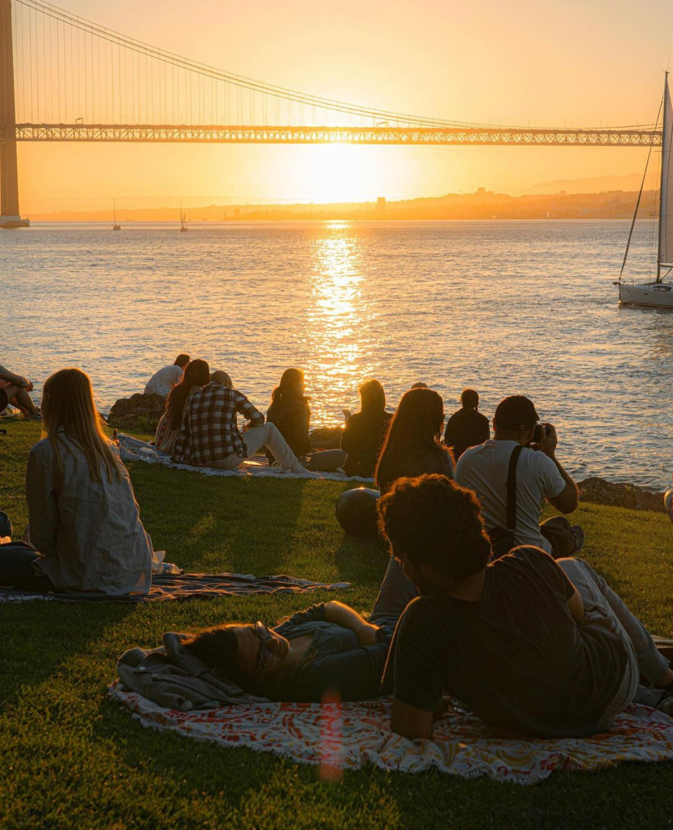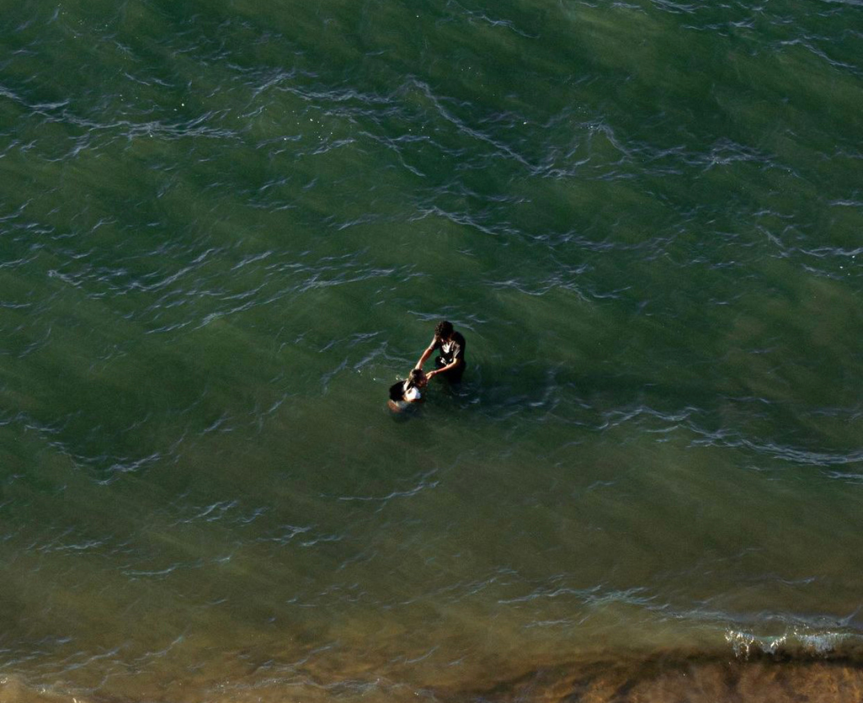巴塞罗那的海6，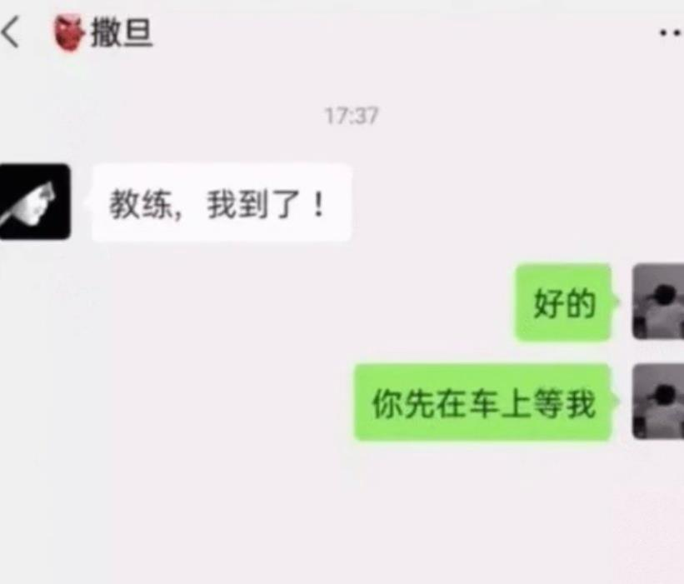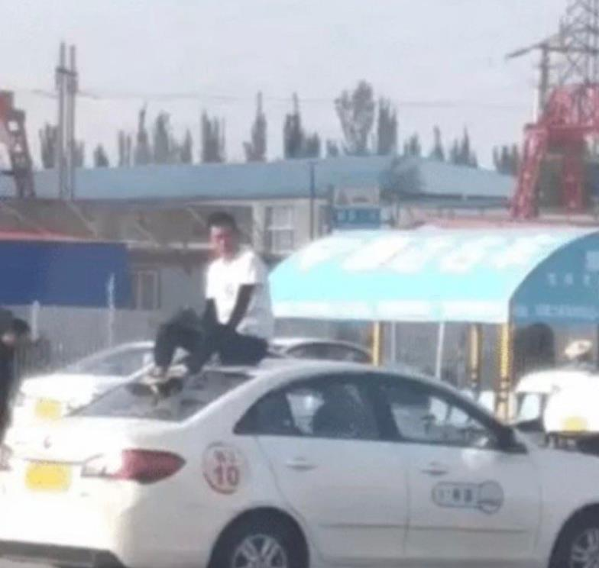我发现，我老了以后，笑点变低了，因为写安全驾驶的缘故，关注了不少安全驾驶的博主，他们总有人发一些很有意思的东西，笑死我了……

7，中金那个月入8万的九零后交易员，如果把学历晒出来，估计大家就没那么愤怒。这位年少有为的学霸交易员，赶紧把那败家娘们给甩了。多半是有几分姿色的浅薄学渣女，天天刷着小红书，找了个金龟婿，成天想炫耀。这种女的，谁找谁倒霉。中金公司停他的职，一点问题没有。很多公司有规矩，薪酬绝对保密，高压线。门当户对的重要性。

有些人嫁入豪门，对于豪门而言，就是灾难。

因为，她有抑制不住的分享欲，想让别人知道，你知道我现在有多牛逼吗？我老公的爷爷是老红军，我可以开着老公的大G去故宫，而且是闭馆期间。

倘若，是她的爷爷呢？

她就没有这个分享欲了。

我看我儿子，我就觉得他在这方面比我优秀，他没有炫耀欲，因为对于他而言，一切都是常态，没啥惊喜，例如有的小朋友嫌自己的妈妈不会开车，有的小朋友炫耀自己妈妈有宝马，而我儿子呢？他妈妈整天骑摩托车去接他，他觉得很开心，很飒爽，他也没觉得开什么车值得炫耀，因为他家车太多了。

我谈过两个亿万级别的女朋友。

我发现，她们有共性。

不发任何朋友圈。

也不拍照。

对生活只有享受，没有分享欲……

吃顿饭都一顿猛拍，我们该有多LOW？！

8，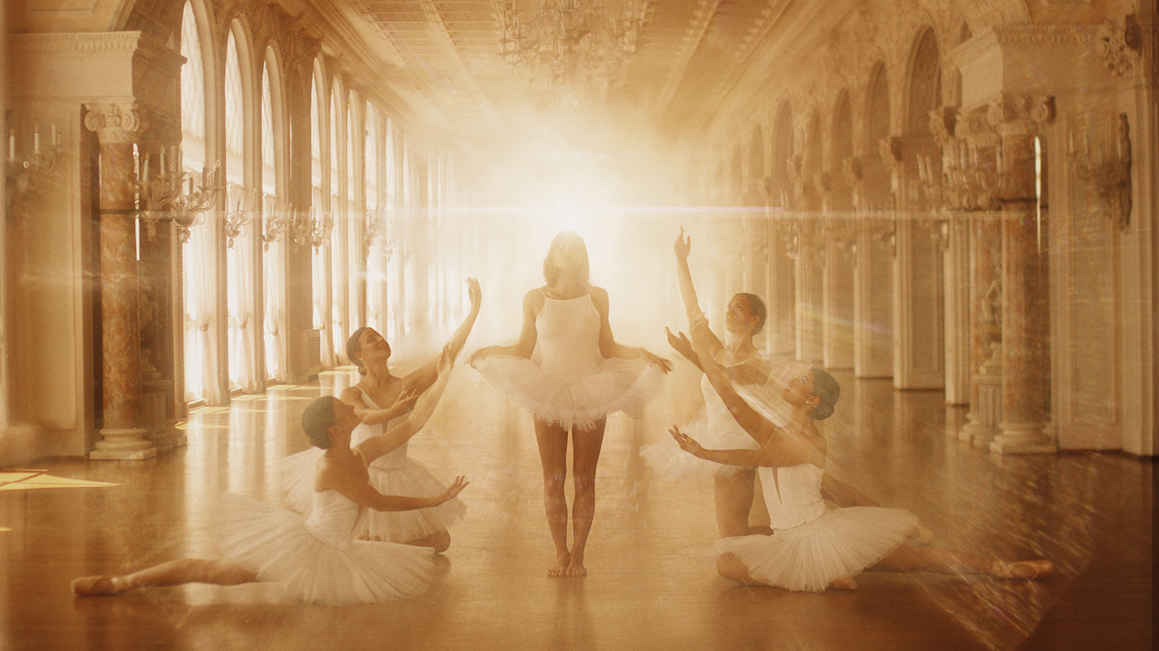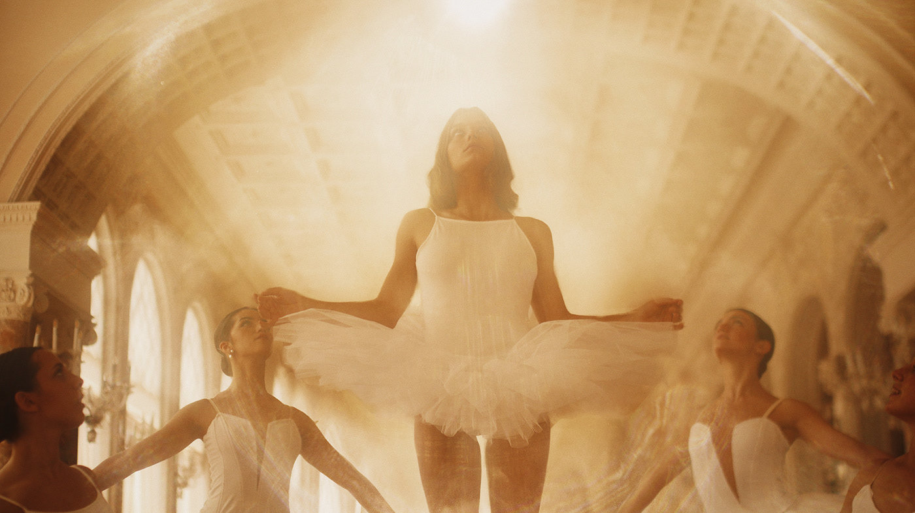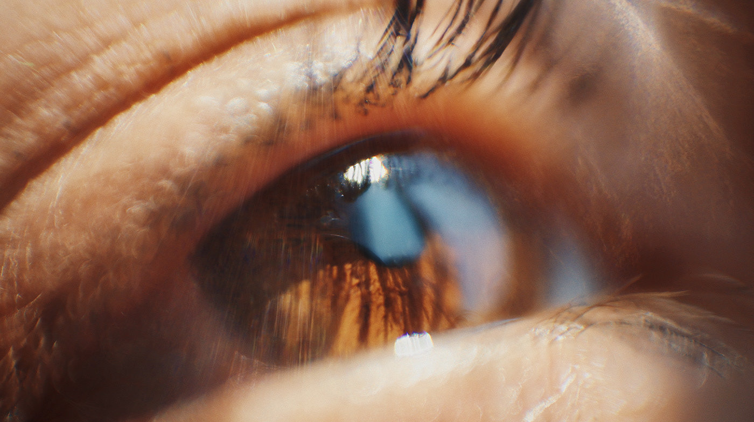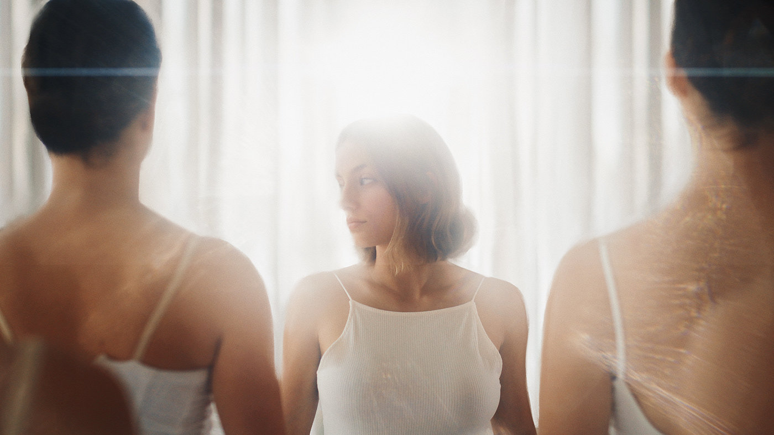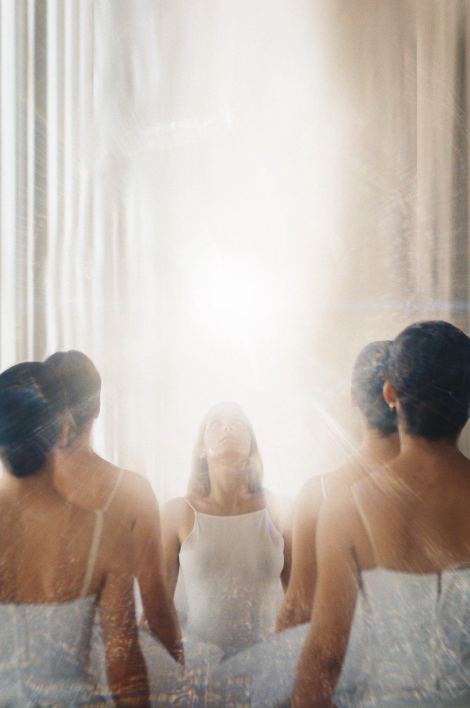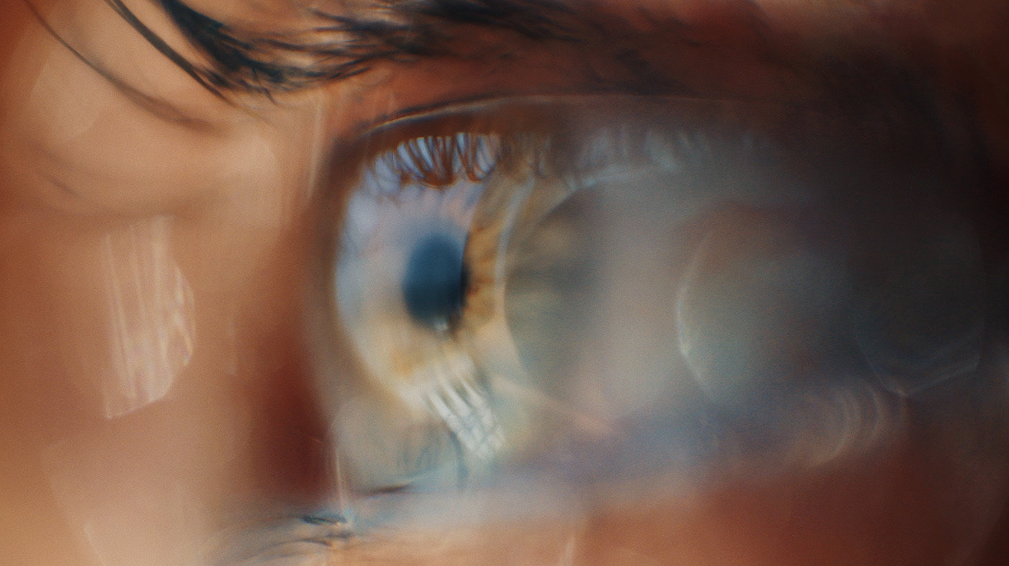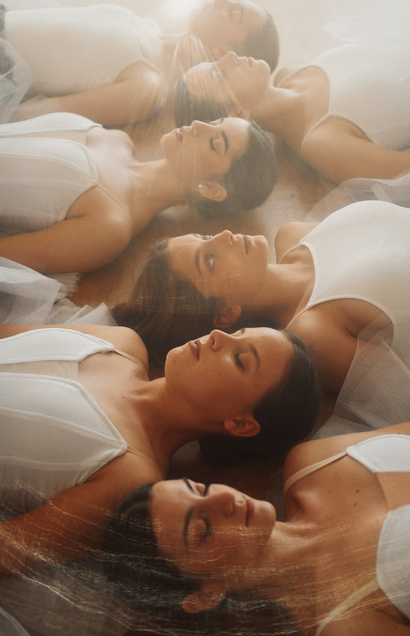光的有機幾何：Photography by Elia Pellegrini 。那年，去圣彼得堡。

去之前，阿俊姐跟我讲，人与人的品味，在一些细节上就能体现出来，例如有的人选择去逛商场，而他们呢，选择去看《天鹅湖》，去听交响乐，去看马戏表演。

那……

我也体验体验。

还被个留学生读者给"忽悠"了，他帮我买了张《天鹅湖》的门票，我记得是1000元人民币，我出的钱，他告诉我是最好的位置，结果我找了半天才发现，几乎就是在最角落的位置，剧情我基本看不懂，只觉得这些芭蕾舞女孩的腿真粗，很有力量，有肌肉感。

还有，全场C位是乐队指挥，次C位是首席小提琴。

现场的交响乐，真响。

尤其是那俩破锣，咣当咣当，震耳欲聋，坐我旁边全是来自第三世界的，巴基斯坦的，非洲的，他们跟我一样，被忽悠了，说是必须着正装，有的甚至是临时买的西装，真到现场以后才发现，其实，很多人也穿的很随意，真正在贵宾席上的那些，那都是正装，我们这些都只是游客，无所谓了。

可能，咱也比较LOW，我觉得《天鹅湖》没啥意思，交响乐也没啥意思，唯一有意思的是马戏表演，在莫斯科，据说在全球都很有名，还是很不错的。

当然，去的过程和回的过程，都很有意思，例如帮我买票的留学生告诉我，在俄罗斯是可以付费点播的，电视台上也有各类XXOO，他还跟我讲，俄罗斯姑娘的腿毛扎人。他毕业后在上海做程序员，有十几年没联系，去年联系了我一次，说疫情的缘故，自己创业很艰难，说自己有才华有能力，可以帮别人做一些程序开发，希望我能给介绍业务，否则自己难以渡过，他还顺便问我能借钱给他不？

我很委婉的拒绝了他，毕竟我也困难。

他媳妇也是俄罗斯留学生，拉手风琴的，在上海教音乐。

他当年对我不怎么虔诚，不像读者对作者，把我带到了马戏剧院门口就走了，我回程是自己坐的地铁，感叹，俄罗斯的地铁真牛逼，那么深邃，关键是美女太多了，我之前写过，他们下站就跟快闪似的，一会全是人，一会整个地铁站一个人没有。

整个俄罗斯民族给人的感觉，就是快……

也算开了眼界，至于腿毛的事，咱是一直都没机会去体验，前些年我在黑河、漠河一带自驾，当地车友非拉我坐船去洗澡，可以理解为咱这边的洗浴中心，小姑娘十六七岁，套餐制，400块钱俩，不是俩小时，是俩姑娘，陪到天亮，咱是正经人，不捣鼓这些，我去休息大厅看了半晚上二人转，肆无忌惮系列。

现在，没有这些了，抓着，直接枪毙了。9，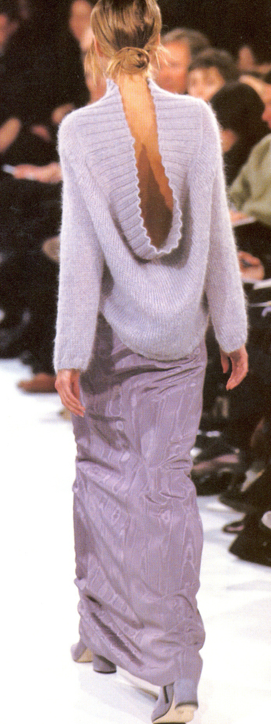Ann Demeulemeester Fall/Winter 1995 10，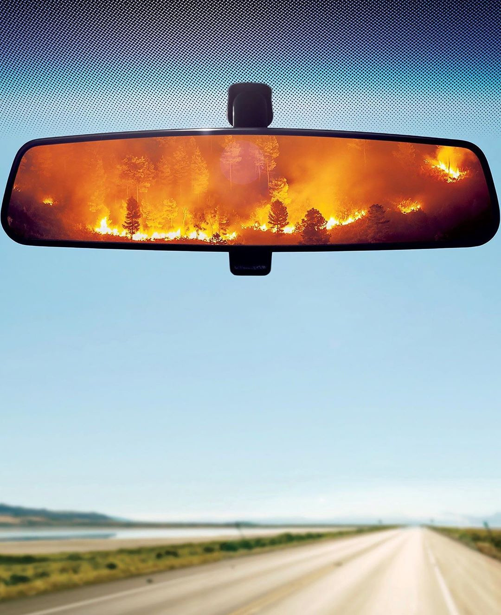12，Moon's vast lava plain, Mare Imbrium close-up ​​​13，14，如果上午你被医院查出了癌症，下午你会做什么？我看到了一条评论，他说他会去看看他的父母，然后安静在床上坐着回想这一生。15，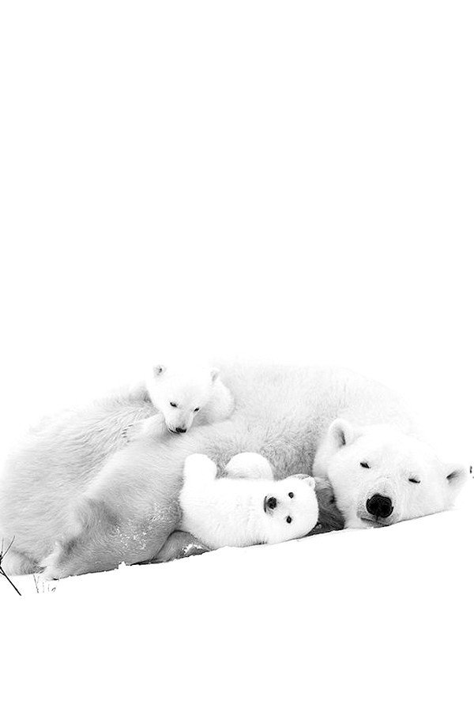16，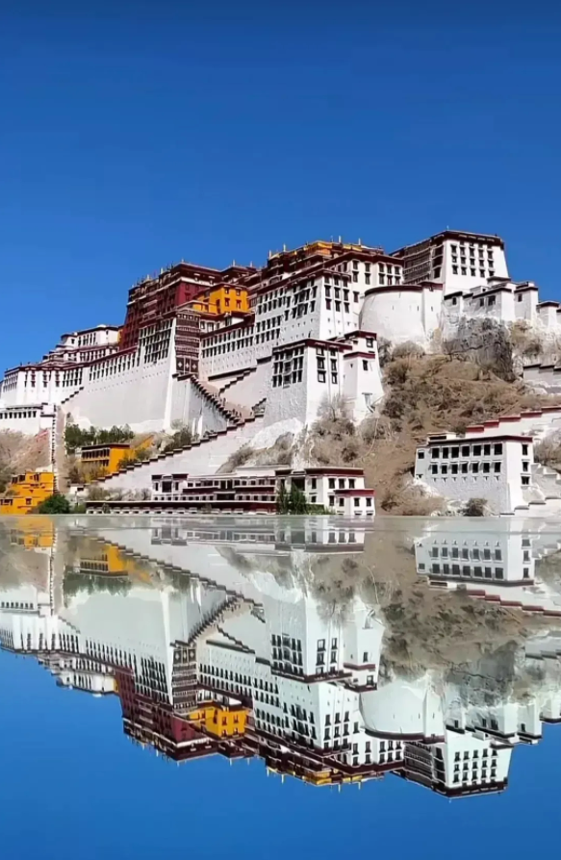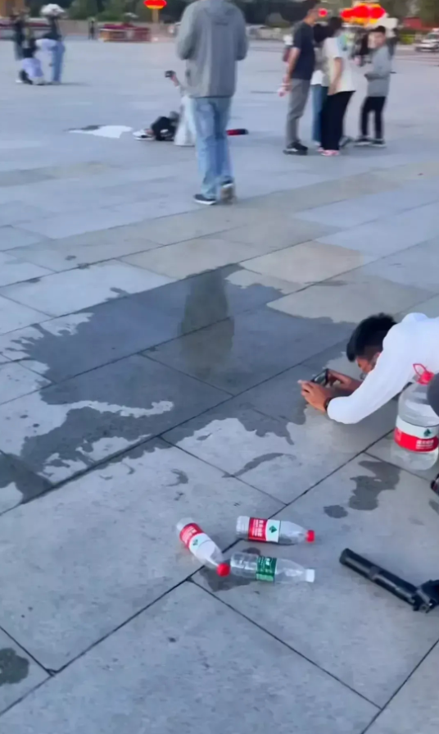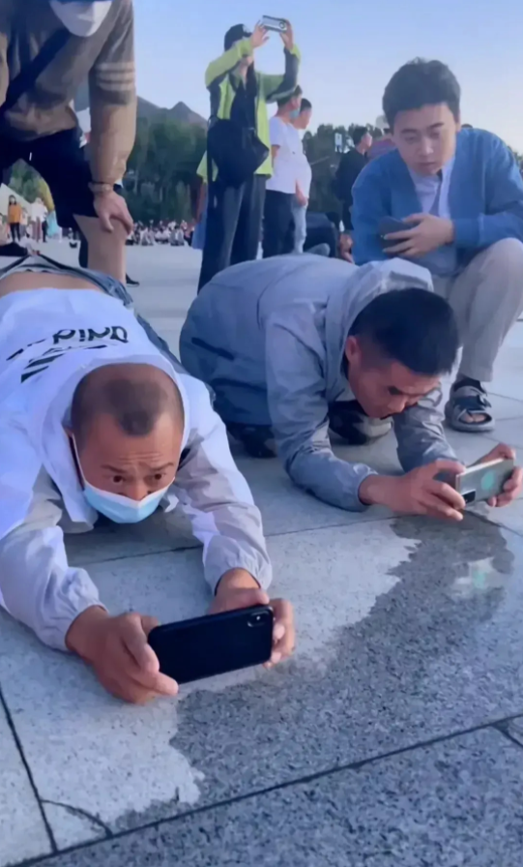我第一次去西藏时，当时，还很敏感。

检查的特别严。

例如，布达拉宫前后广场都不允许“坐”，你可以站着，但是不能“坐”着，还有，倘若你背着包，也属于敏感群体，也不允许打任何横幅拍照。

布达拉宫里面有什么？

我先后逛过两次，你问我，我也说不出来，倘若对藏族历史有研究，可能会感兴趣，我们这些汉人只是走马观花，另外，酥油燃烧的味道，很上头。

西藏那边读者也不少，有个河南读者在那边开车，就是带着游客四处去，还有个读者在布达拉宫旁边开了一个婚纱摄影店，还有读者在那边开酒吧、私人会所。

我上次去，是2019年，我从丙察察进藏，从新藏线出藏，住拉萨一家五星酒店，忘记叫啥了，很有意思的是，当天有微商在这边搞活动，我们对藏族女性的理解就是牧羊人的样子，结果？

很是颠覆。

来参加会议的很多藏族姑娘，拿着最新款的苹果手机，穿着现代服装，打扮的也很时尚，最有意思的是拉萨那边的代理商，是个地道的牧民家的姑娘，她在大屏幕上晒了自己很多照片，去青岛拍的泳装照，在上海喝咖啡，全球打卡，貌似还在印度留的学……

原来，西藏的有钱人，也是这么的现代，也是国际自由族。

是咱狭隘了。

以为他们只认识牛与羊。

那个微商产品是治妇科病的，我还加了拉萨一个代理的微信，她是江西人在拉萨，援藏公务员，平时工作不忙，她就去下面县城、乡镇发展代理，她说越是穷地方妇科问题越严重，越对她们产品感兴趣，她说自己一年靠这个产品能赚十几万。

那么，去这些地方，是否安全呢？

您放心，最危险的地方就是最安全的地方，尤其是新疆，太安全了，住酒店都要过安检，去饭店吃饭你会发现，饭店竟然是密封在一个大院子里，大院子外面有执勤的，当天我们喝多了，在喀什街头唱歌，先是一个巡逻警察过来了，没一会，快速反应小组就到了，其中里面还有几个是山东的，因为老乡见老乡，还合了个影，反应速度太快了，前后不到十分钟。

所有的加油站都是密闭的，所有的城市道路都是可以迅速封闭的，你前后左右看一圈，一定是有警察叔叔的。

我们那辆路虎卫士出了高速口没有动力了，抛锚了。

就在我们准备推车时。

突然冲出了20多个黑衣小伙……

真的是冲出。

我们一联想，吓傻了。

结果，人家是训练途中的兵哥哥们。

新疆真正值得体验的，我认为就是两个边，要么是最南边的喀什一带，有国外的感觉，要么是最北边，自然风景好。

至于乌鲁木齐？

跟上海有什么区别？！17，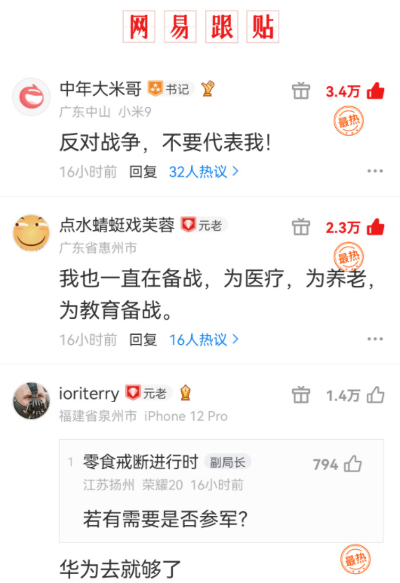战争对普通人来说，就是被毁灭的人生。二战以后，世界的主题就是发展与和平了。18，刚才提到西藏，我突然想起了《懂懂学医学》里的几段：

……………………

我上次去西藏，我有读者在日喀则当军医，他已经待了九年了，年龄跟我差不多，脱发严重，他说自己也付出了很多，因为高海拔导致心肌肥大，不可逆，这也是为什么内地人去高原工作有补贴的缘故。

待多久就会引发心肌肥大？

三个月以上。

高血压也会导致心肌肥大。

健美圈里，有些人喜欢用激素药，也会导致心肌肥大。

……………………

每当有人写青藏高原是离天堂最近的，人是最淳朴的，我就想说，最淳朴，最真实，最有爱的群体，在北京，在上海。

不在西藏。

这些穷地方，只有野蛮、粗鲁、原始。

这是地理轴。

年代轴也是如此，古代是野蛮、粗鲁、原始的，今天是有爱的。

尤其是我们这些从农村出来的孩子。

感触最深。

感受到自己劣根性一点点的去掉，慢慢有爱了。

……………………

我还有个特别好的习惯。

不轻易摸动物。

什么动物都不摸。

有年我们去科罗拉多大峡谷徒步，沿途有好多土拨鼠，有队友要去摸，有个外国小姑娘，也就是七八岁，她急忙叫停，给大家科普，土拨鼠不能摸，有鼠疫，她爸爸在旁边如同看英雄一样看着她……

有道理吗？

非常有道理！

那些文艺青年去西藏，搂着土拨鼠拍照。

这就是标准的大傻逼！

鼠疫死人，最快！

……………………19，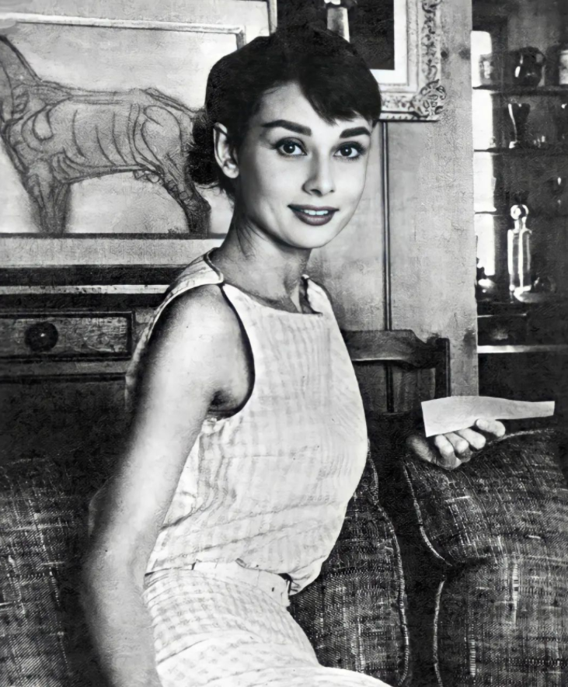奥黛丽·赫本在马里布，1956年 ​​​20，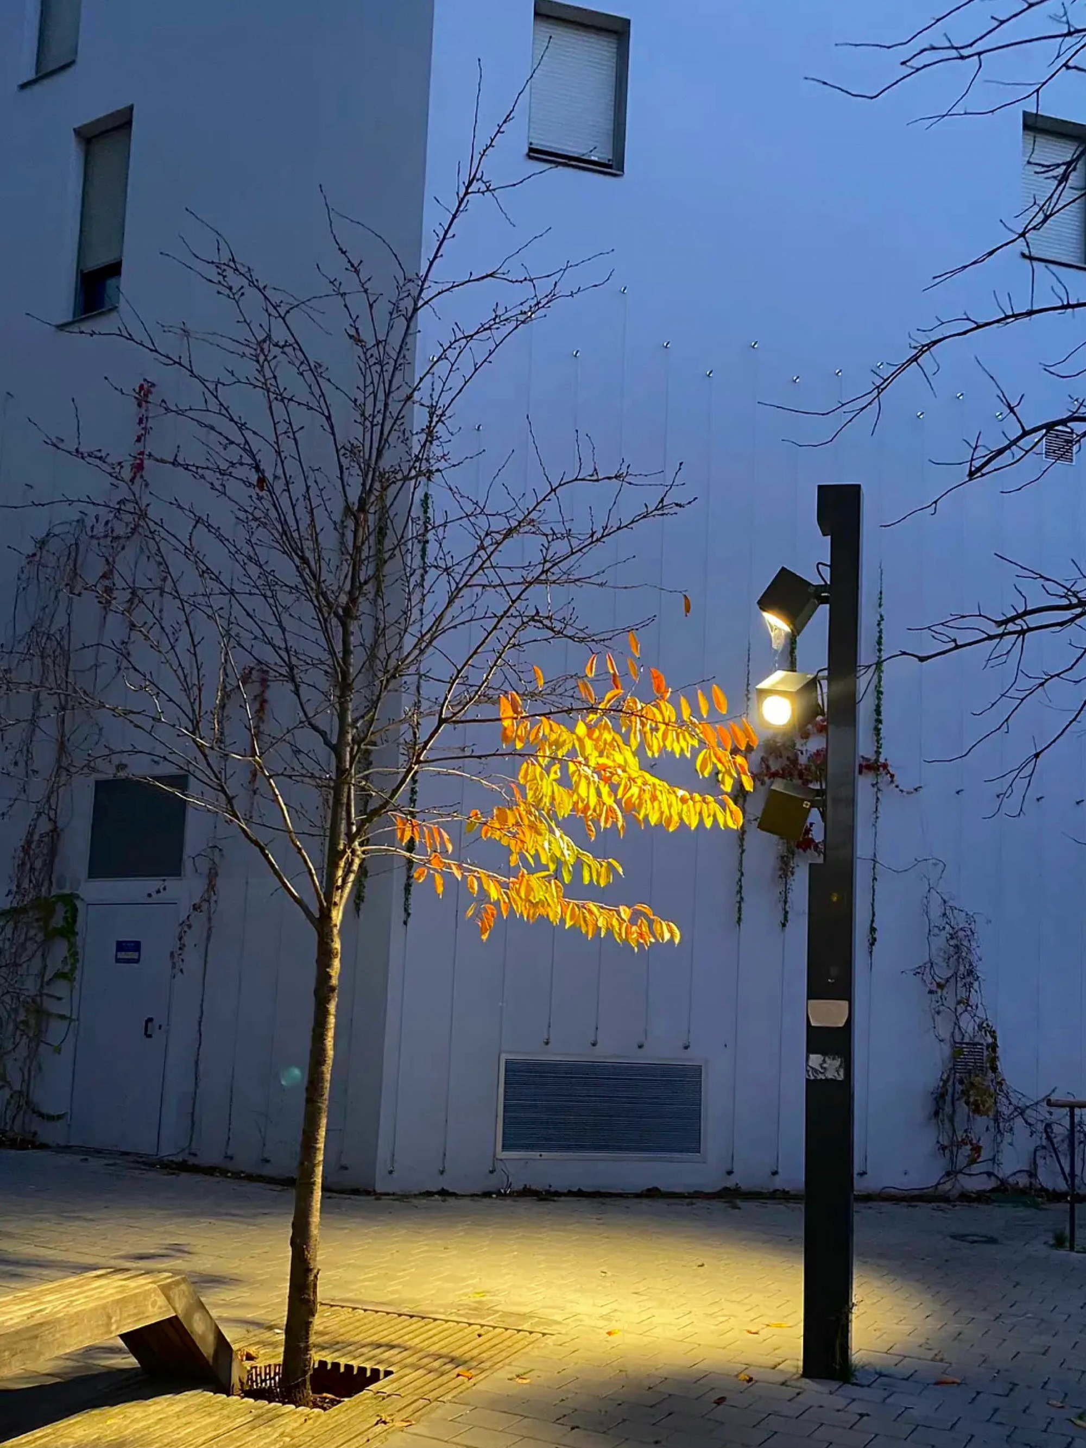21，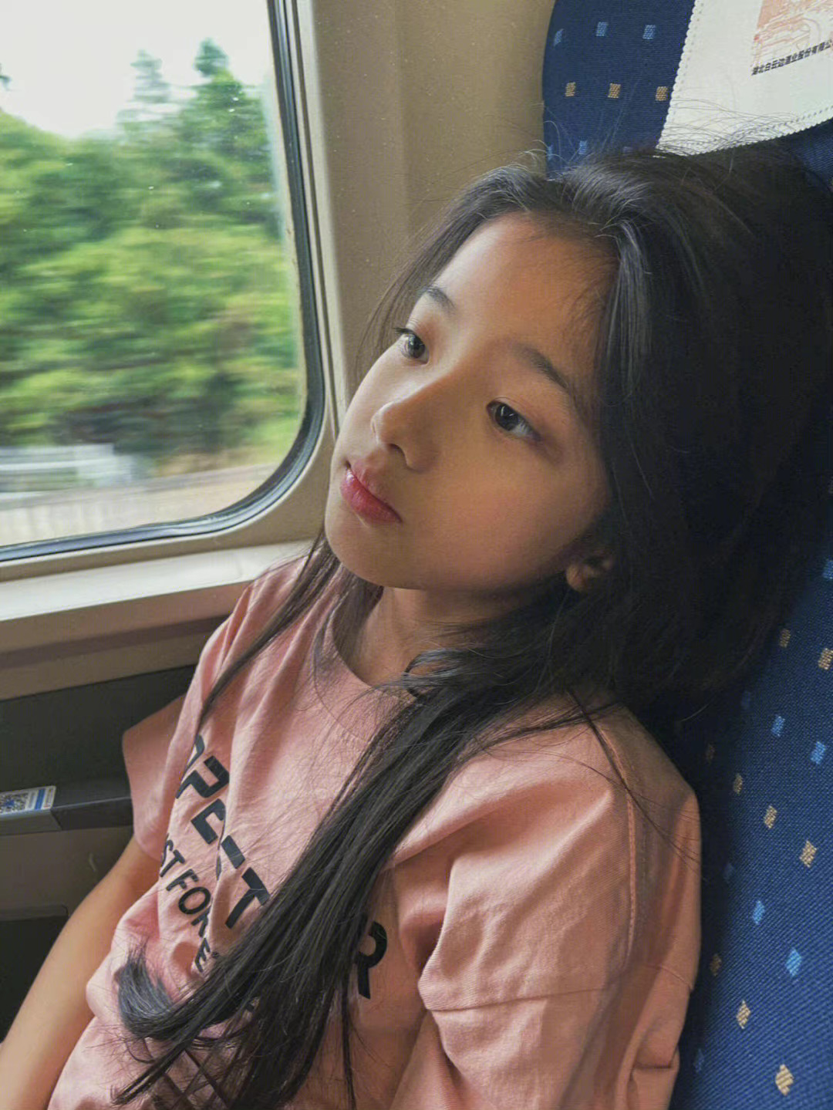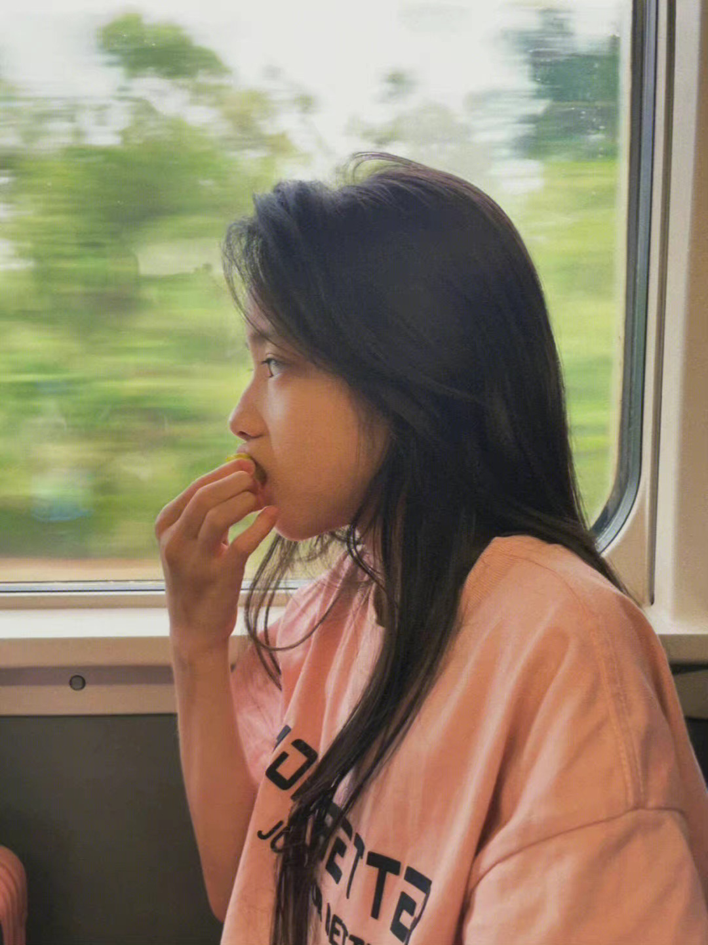22，大妈故意的吧？高级的猎手从来都是以猎物的身份狩猎。

很多我们听起来很荒谬的事，都有其对应的受众，我以前写过有，有读者来我书店，跟我分享，说《西游记》里的事都是真的……

23，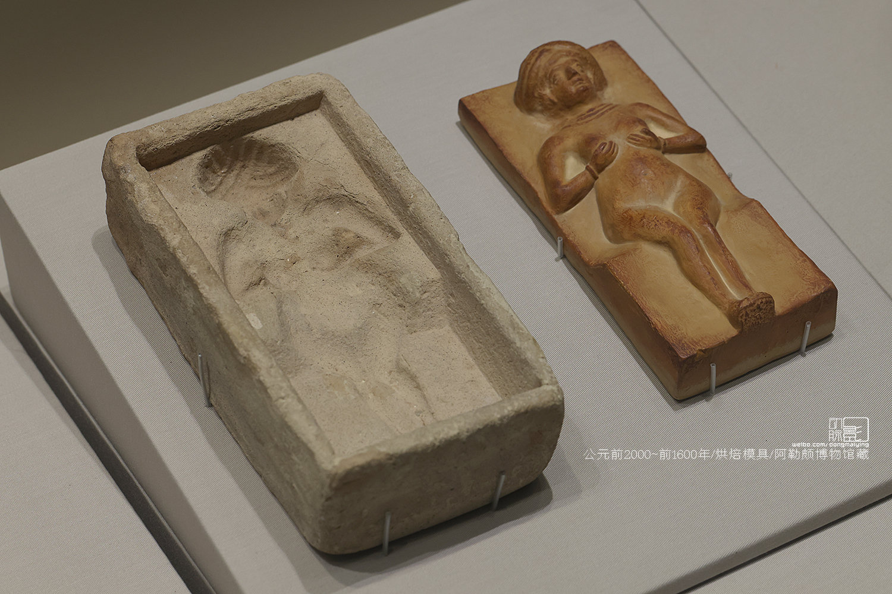2022.7.22 国家典籍博物馆（国家图书馆） 公元前2000~公元前1600年 烘焙模具 阿勒颇博物馆藏 代尔祖尔地区的哈里里出土。农业时代的早期，小麦是西亚地区的主要食物来源，人们会把它制作成面包食用。此模具发现于某宫殿厨房处，推测是烤面包的模具，内部刻画了一个佩戴项链的女性形象，她双手放在胸前，象征着献给神灵的吉祥图案，通常供奉给王室的面包上都有类似的吉祥标记。24，以前，企业搞密薪制主要是为了内部情绪管理。以后，主要就是为了外部情绪管理了。 ​​​25，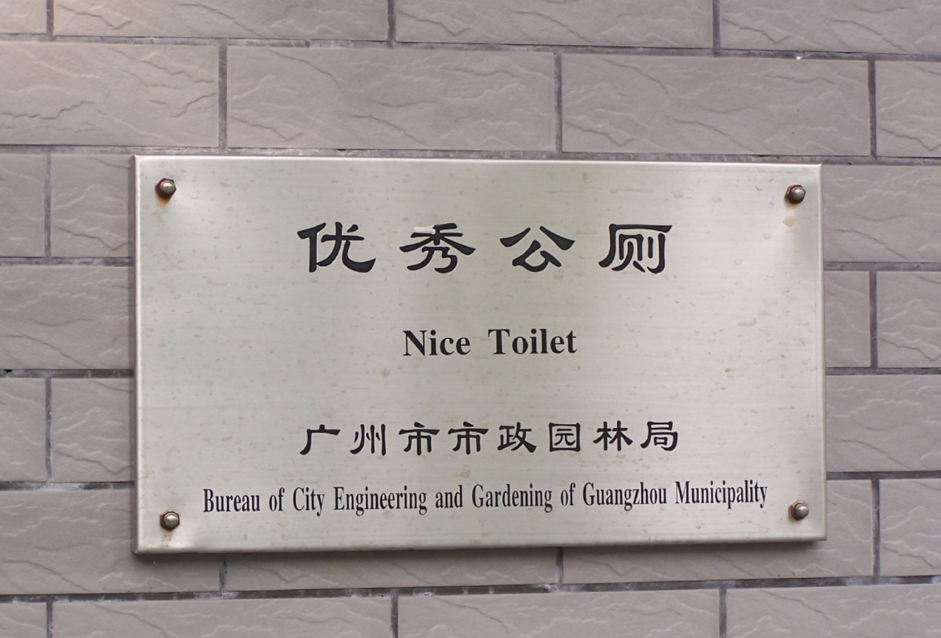2003 广州，也叫professional我以前写过一个有意思的事，县城里的厕所。

每个厕所都会配一个管理员。

管理员有个独立的小屋，水电免费。

这么一个又脏又臭的工作，有没有人抢？

有，而且一般人抢不到。

按照某位厕长的说法，只有县长的爹才可以，这位厕长说的不是一般的厕所，而是风景很好，里面有个花园又远离城市的，例如在郊区，晚上8点直接把门锁了，他自己说，人家都说这是公厕，我说这是公寓，水电免费还能养鸡，全县城就两所这么好的厕所，我一个，县长他爹一个。

他为什么有这个能耐？

他妹夫是XX人。

对于这个事，我是打个问号的，我觉得这些底层工作，不是很容易找吗？

我爹刚进城时，想找份环卫工作。

我想，扫大马路是有危险的，不如去让扫公园？我一问不要紧，真如厕长所言，凡是我们认为好的工作，哪怕一个月只有六七百块钱，一般爹抢不到。

26，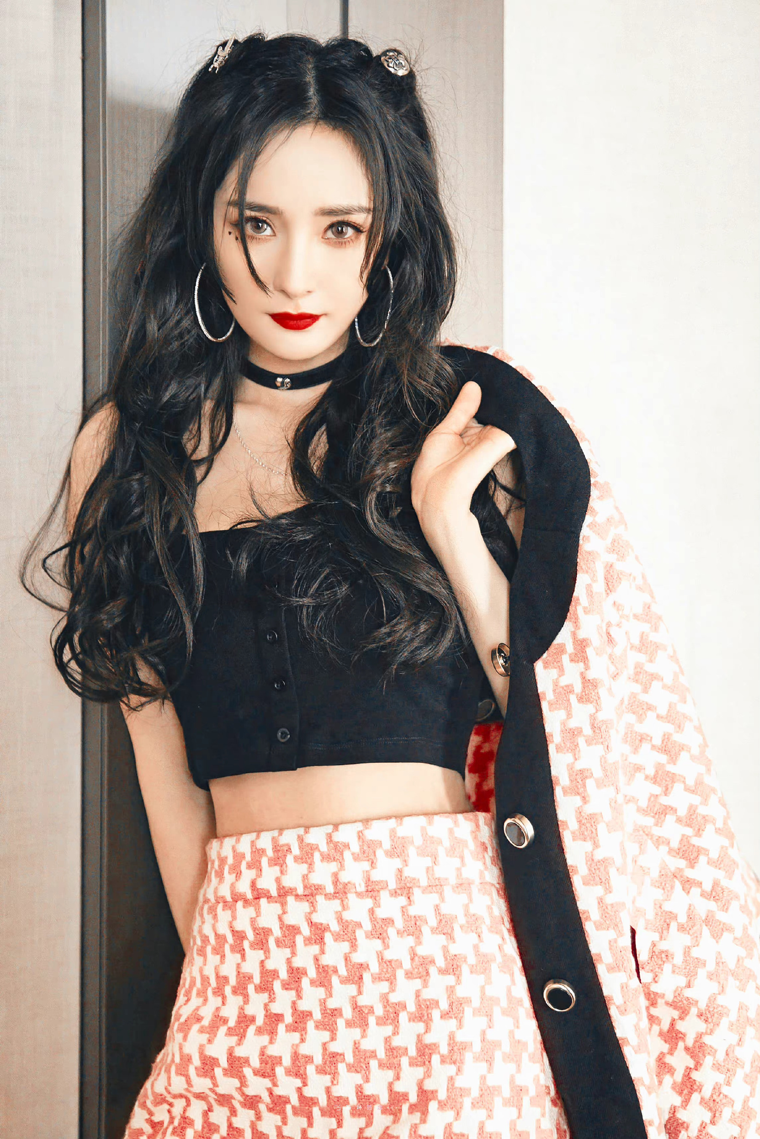杨幂。27，昨天下飞机后和儿子通电话，把我在杭州的一些经历和他分享。我说杭州是互联网之都，互联网的年轻人特别有想法。我见到的一个小伙子是98年的，比你大几岁，你想想如果你不继续读书像大部人本科毕业就走向社会，6年后你是不是就是进入公司打工了，路径是8千一月工资，二 三年后二万一月。但如果你现在能抛弃这个依赖，把自己是消费者当成以后是掌握生产资料的人，比如说，你在任何地方消费的金钱，消耗的时间，你能从消费者角度变成生产者角度，一是你为什么消费？二是商家的商业模式和赢利模式为什么让你买单？你能不能理解透彻这些商业模式？同样，你在B站，游戏网站消耗的时间，是不是可以转换成你变成生产者的角色，去融入创作分享你任何擅长或了解的事情，我举了和他同龄的几个孩子，分享画画作品和打游戏，甚至有高三学生专门说高考解题思路，这就是开始了商业思维。我和他说，年轻人最大的优势就是，闯新路。而不是现在想的路，几年后走上这条路。这个观点我谈过多次。

其实，核心就是思考一个问题：我能为这个社会创造什么价值？有什么产品可以输出？

只要思考了这个问题，就没有问题。

创业这个事，更多的考验的是天赋！

有人谈过这么一个观点，你的时间、金钱多用于哪里，哪里就是你的天赋所在……

28，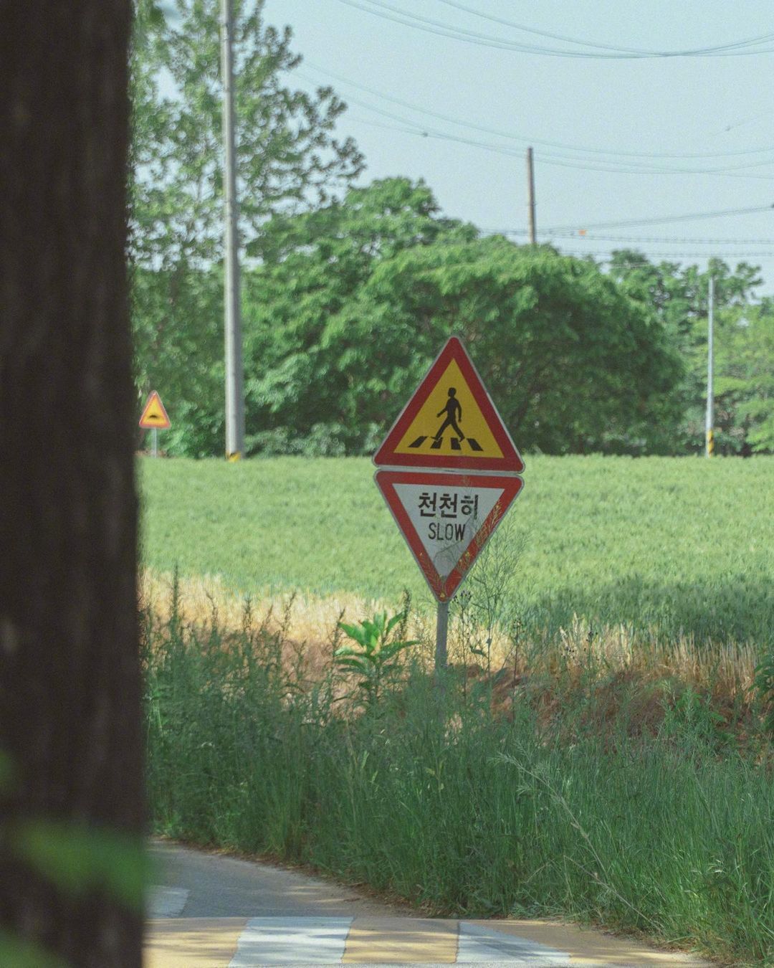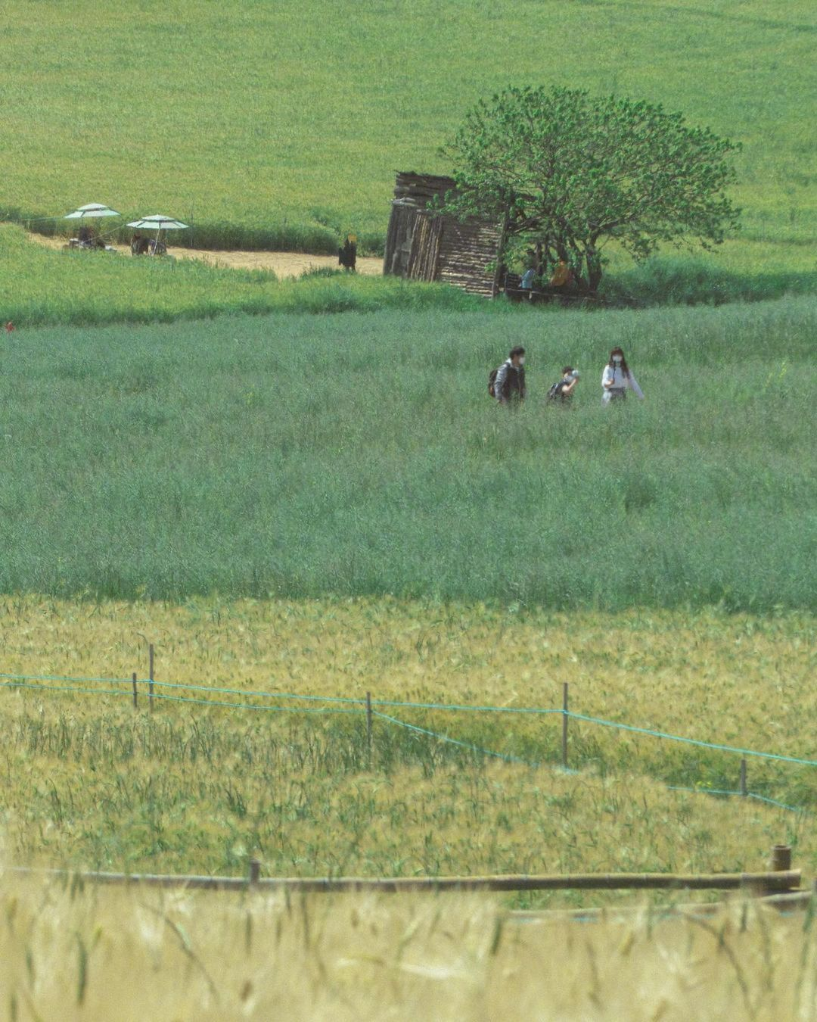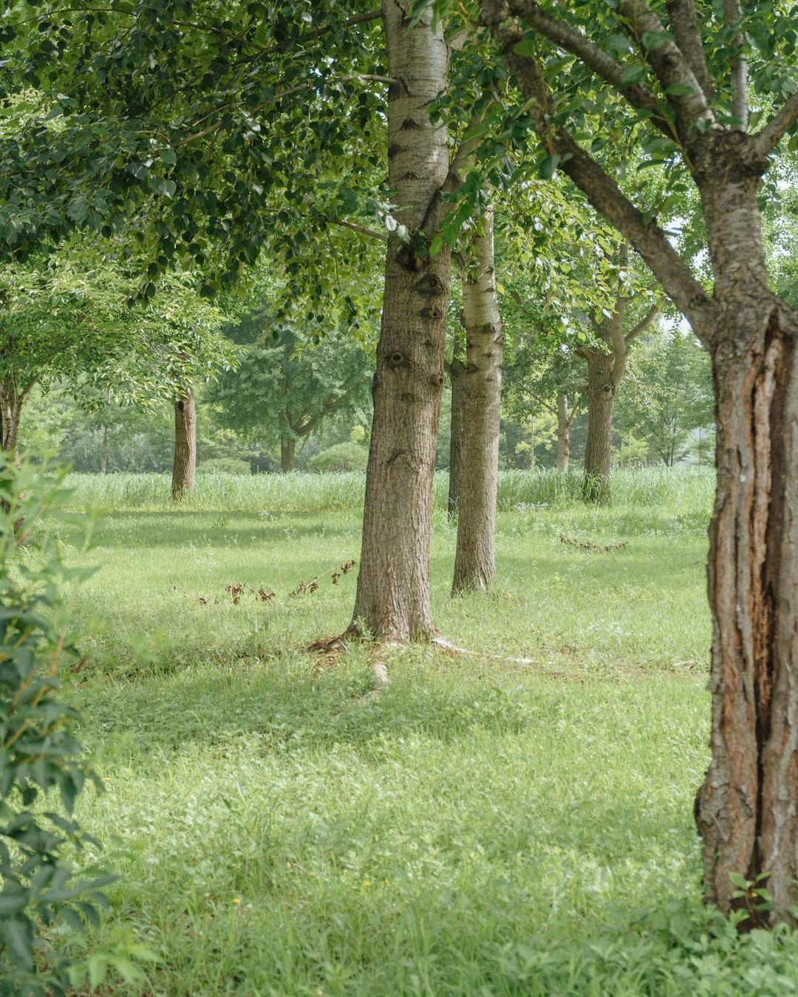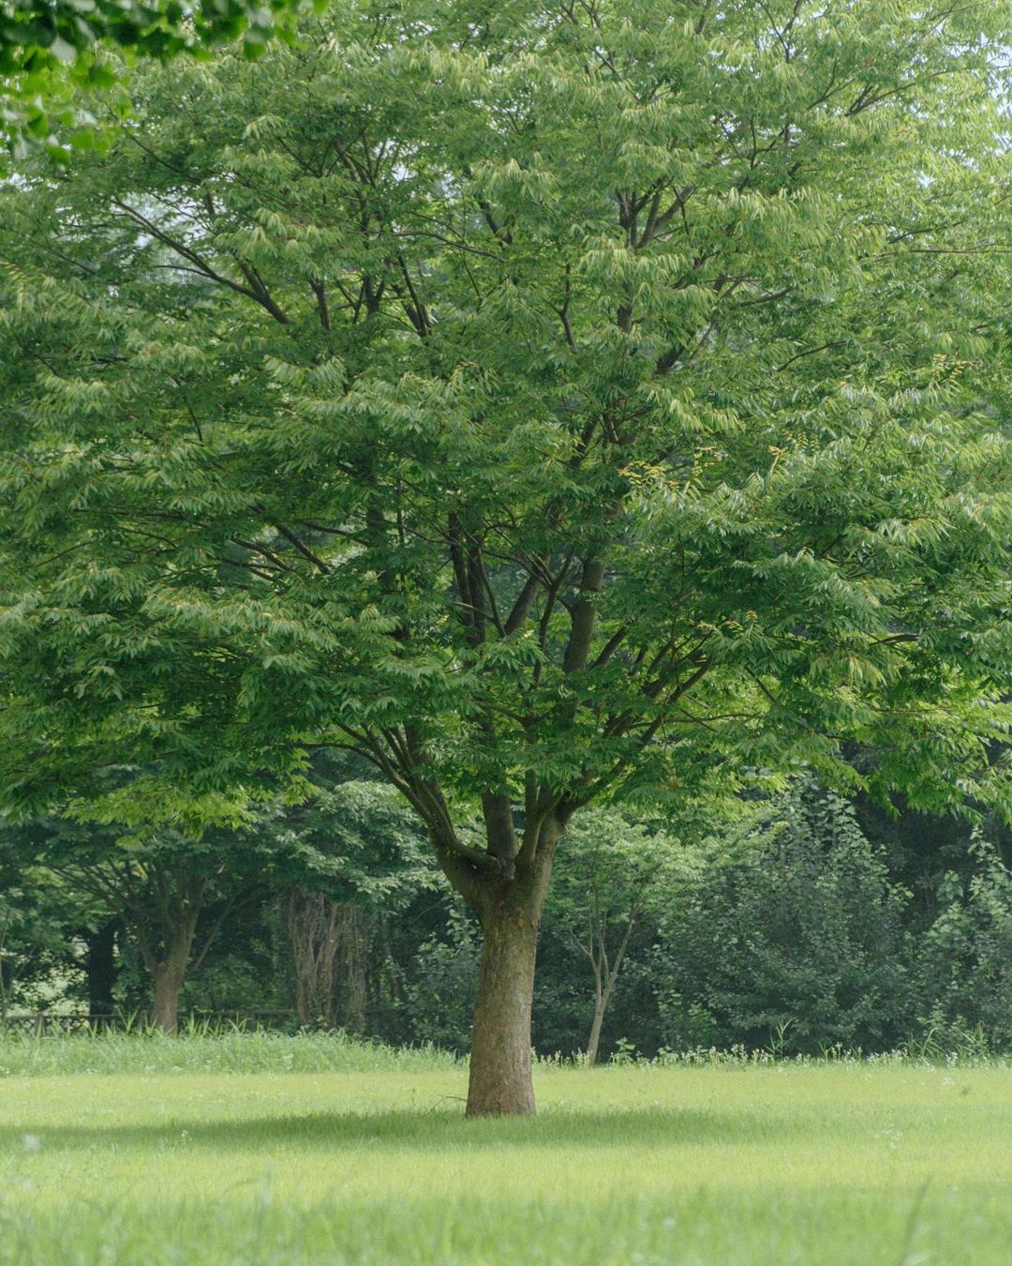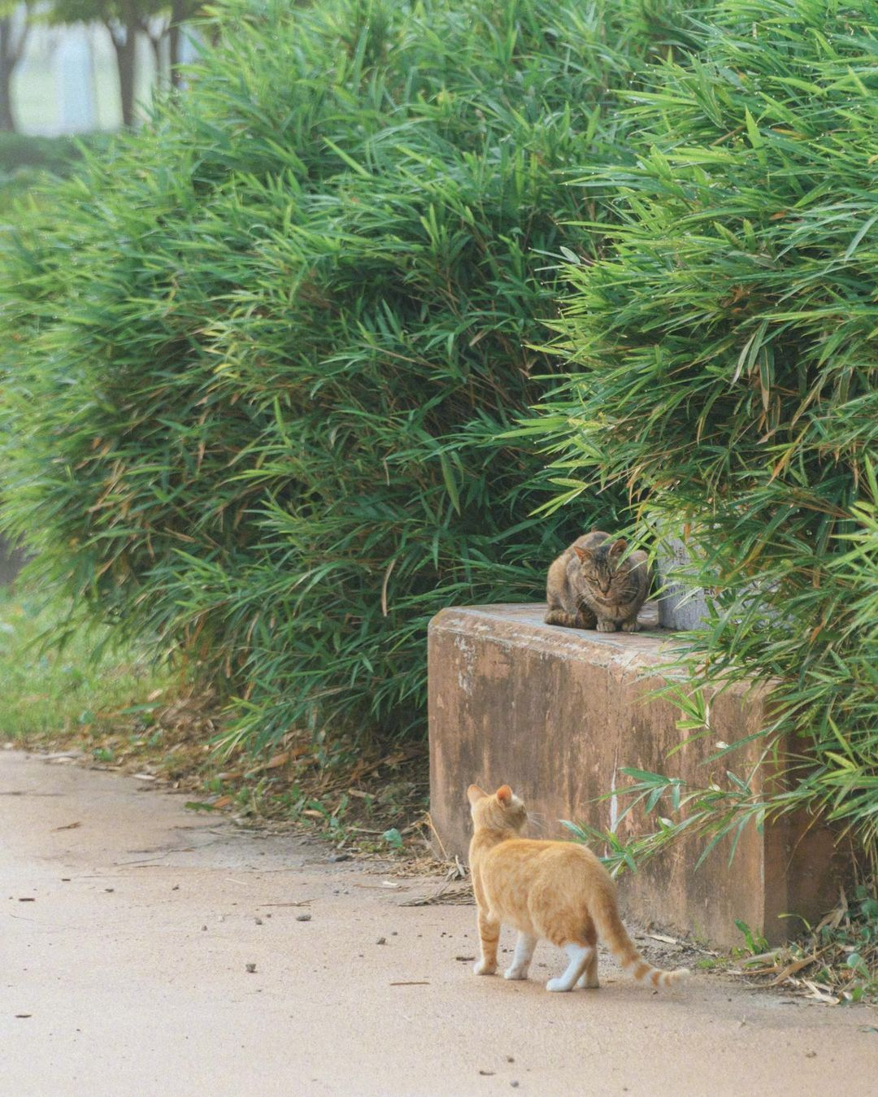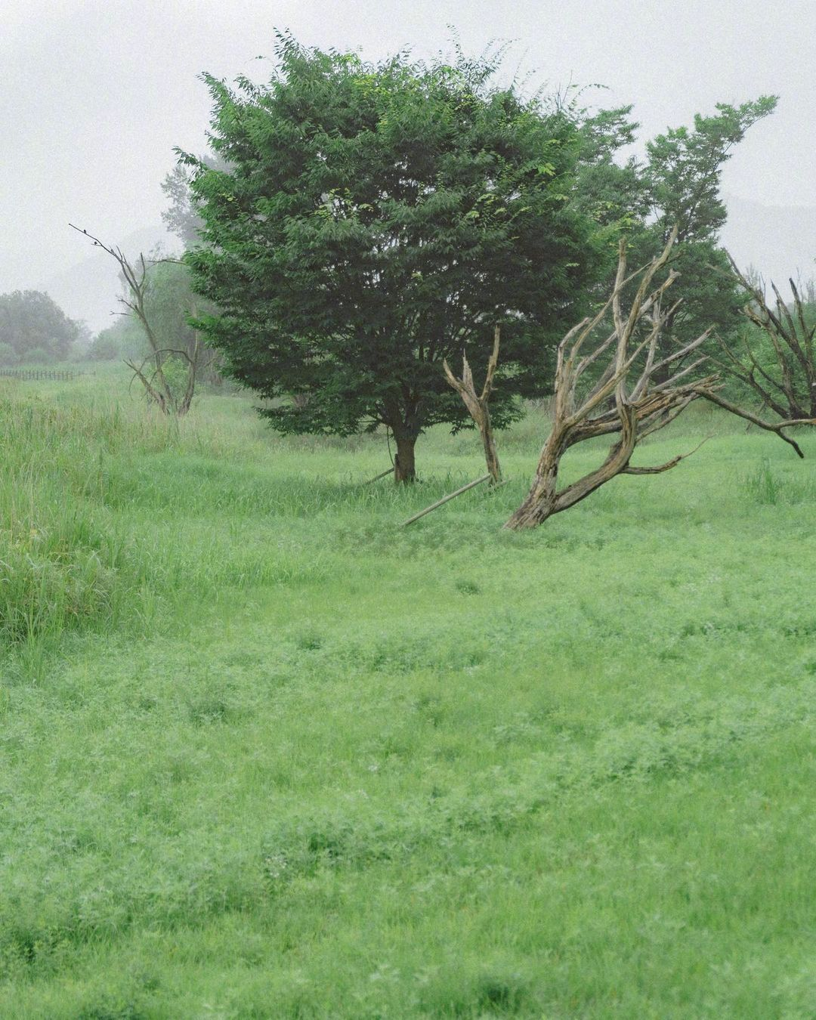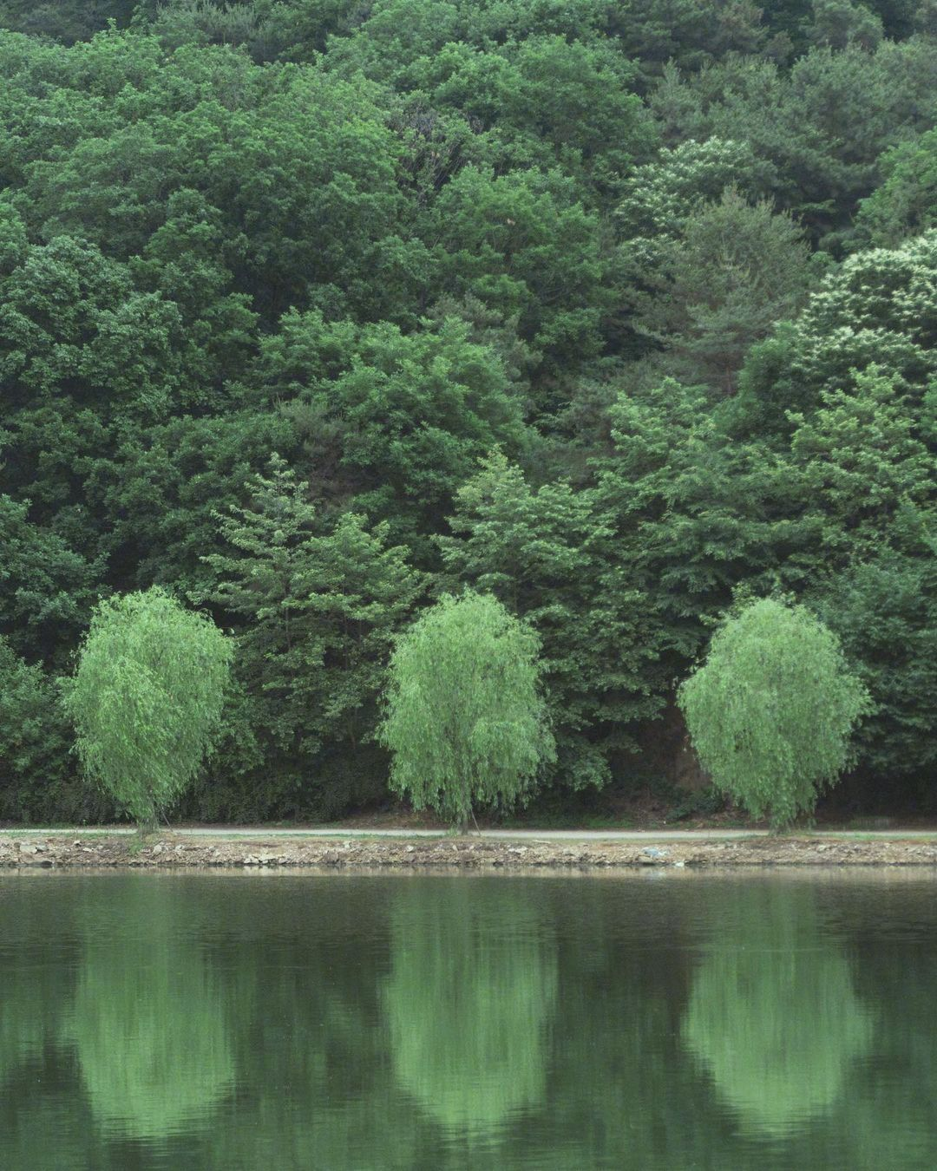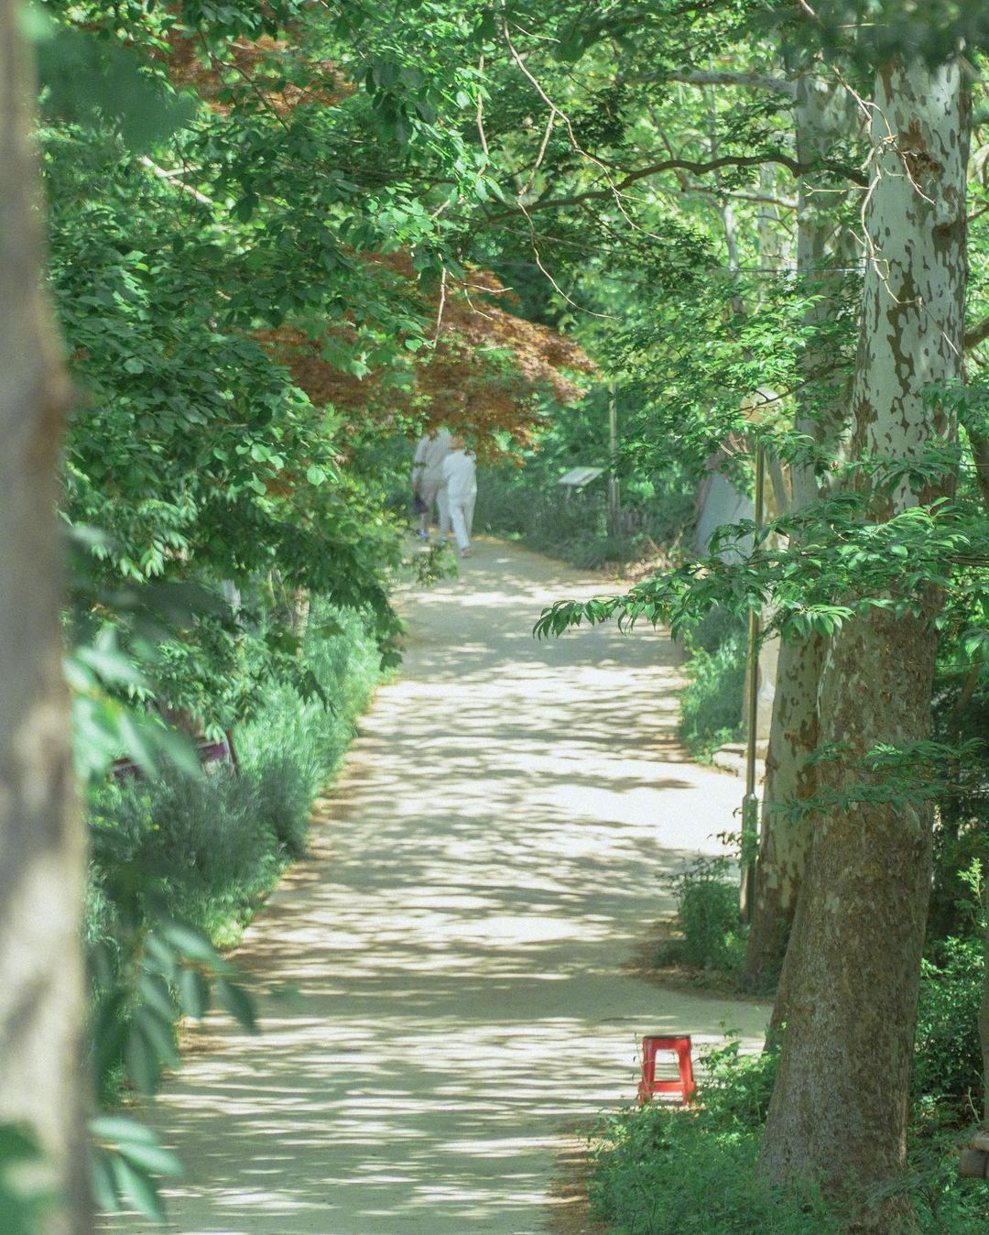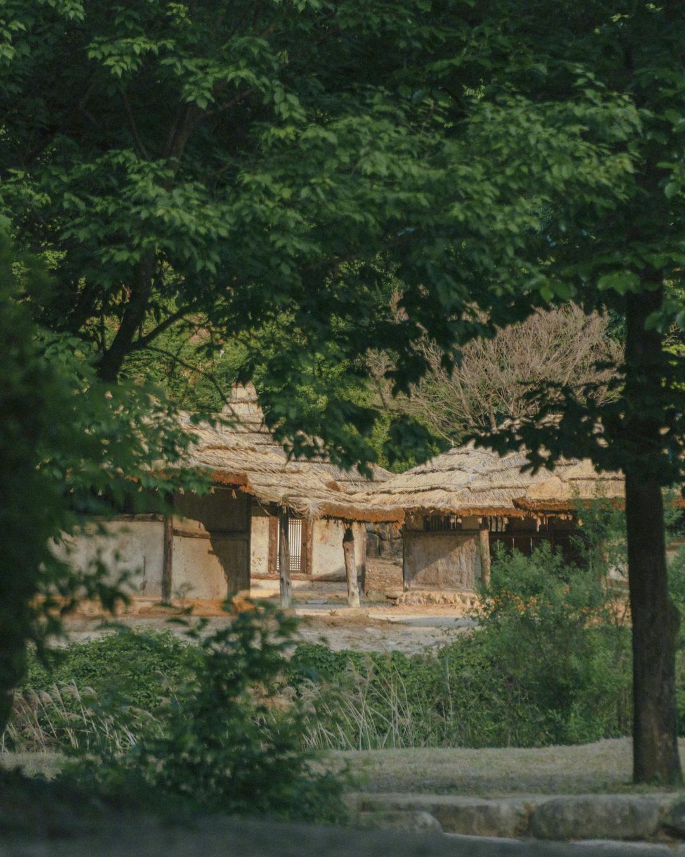Summer Dream🌲ins:story._.foto ​​​韩国给我的感觉，是介于中国与日本。

日本的干净，是一种强迫症式的，韩国就没有那么干净了，看一张照片，一眼就能看出是日本还是韩国，但是呢，韩国的确又比我们的一线城市更有秩序，更干净……

日本算是全亚洲真正的发达国家。

韩国要逊色一些。

韩国的女人漂亮，日本的女人太矮了，在日本经常能遇到1米5左右的女人，甚至很多感觉像袖珍人，而韩国女人则有咱这边东北女人的感觉，人高马大，而且那皮肤是真白，说不出来的白，零散的几根毛毛是那么的性感，我是说的眉毛。

以前因为工作的缘故，偶尔会去韩国，我们这里离韩国非常近，飞机刚起飞就开始降落了，坐船也很快，船上会有赌场，山东人有个迷信的说法，赌来的钱要花掉，我记得那次大家手气都不错，赢了4万多人民币，非要去唱歌，那姑娘就跟洋娃娃似的，若是不动，还以为是塑料的。

人家都还搂搂抱抱，咱年轻，也不好意思。

只是听他们讲，很白。

日本、韩国，读者都特别多，尤其是韩国，几乎没有陌生感。29，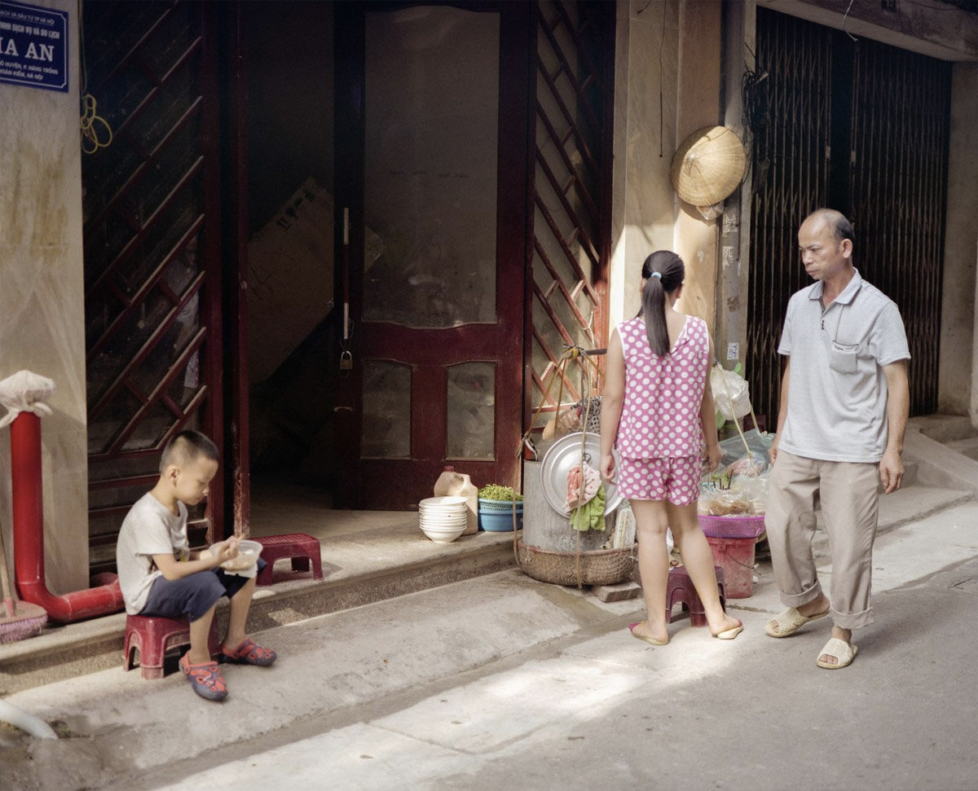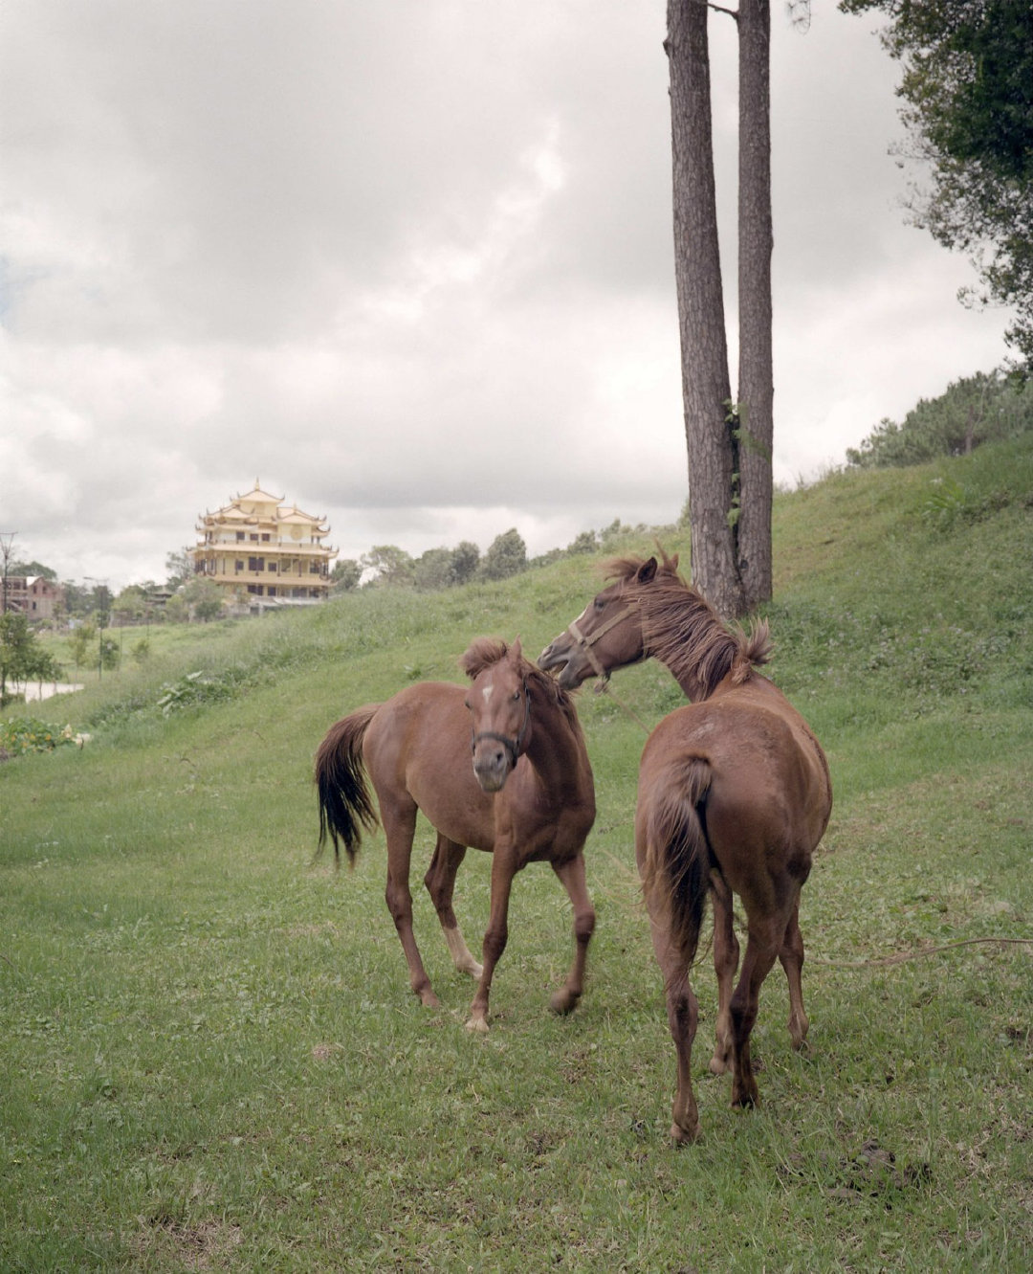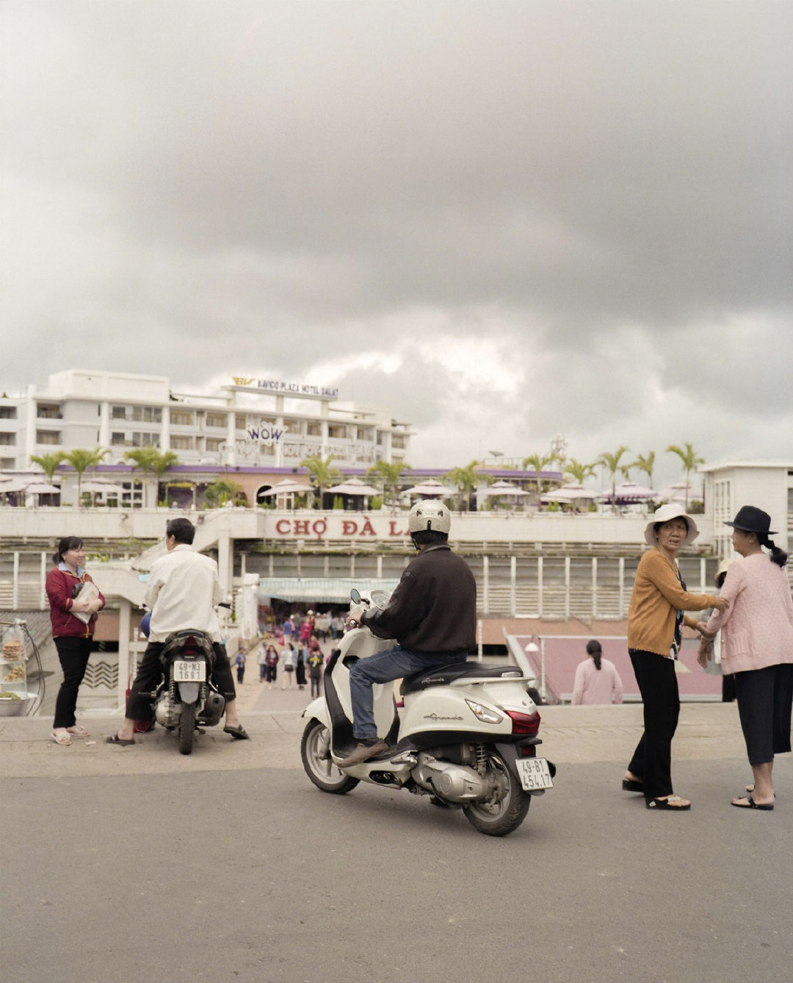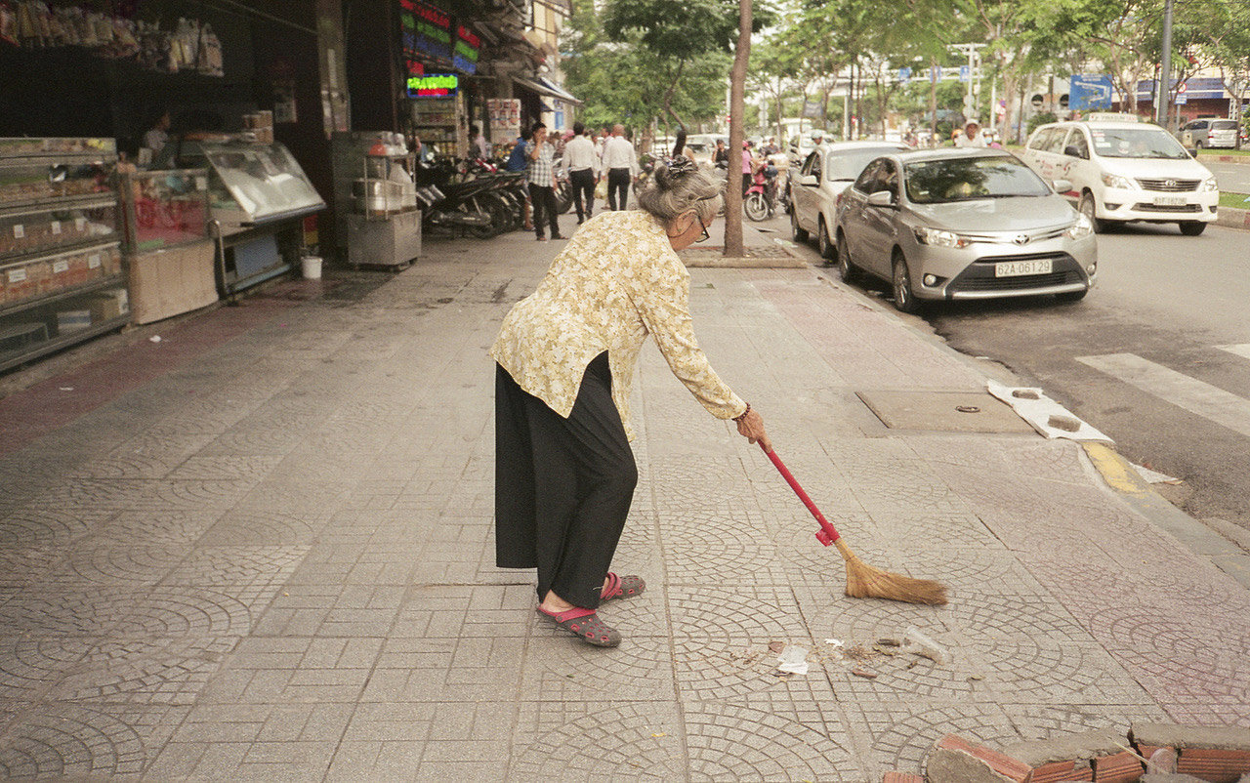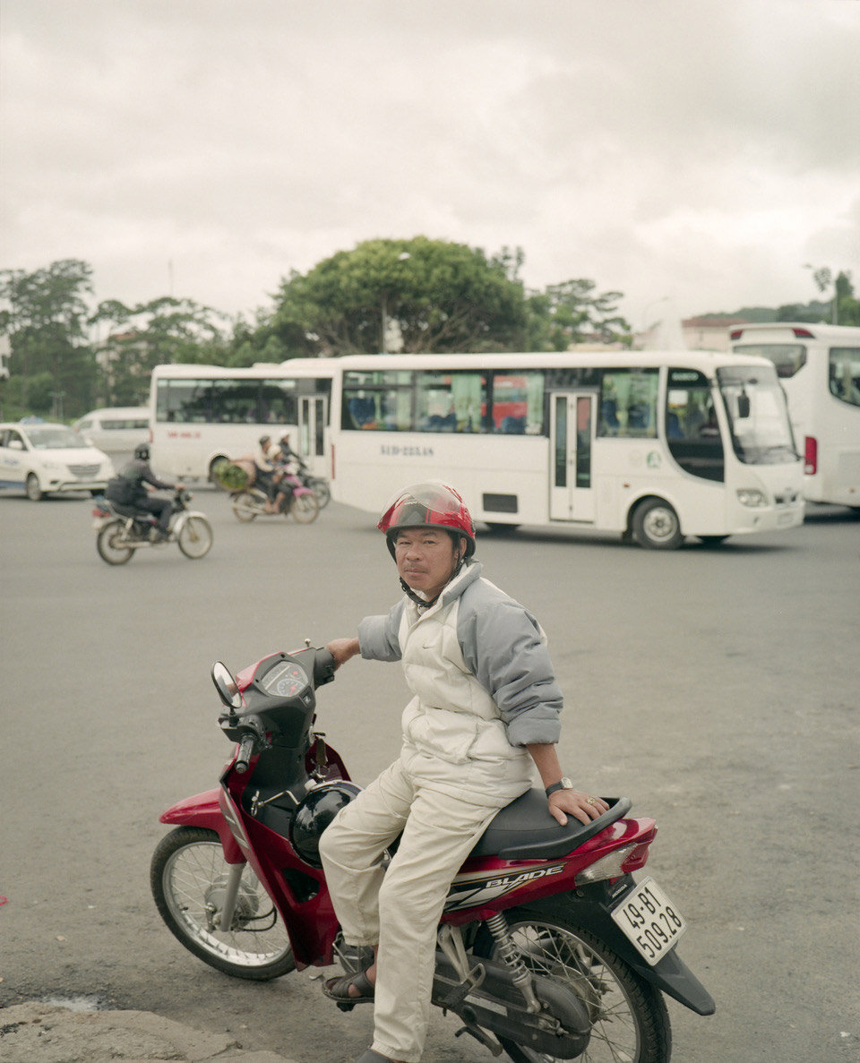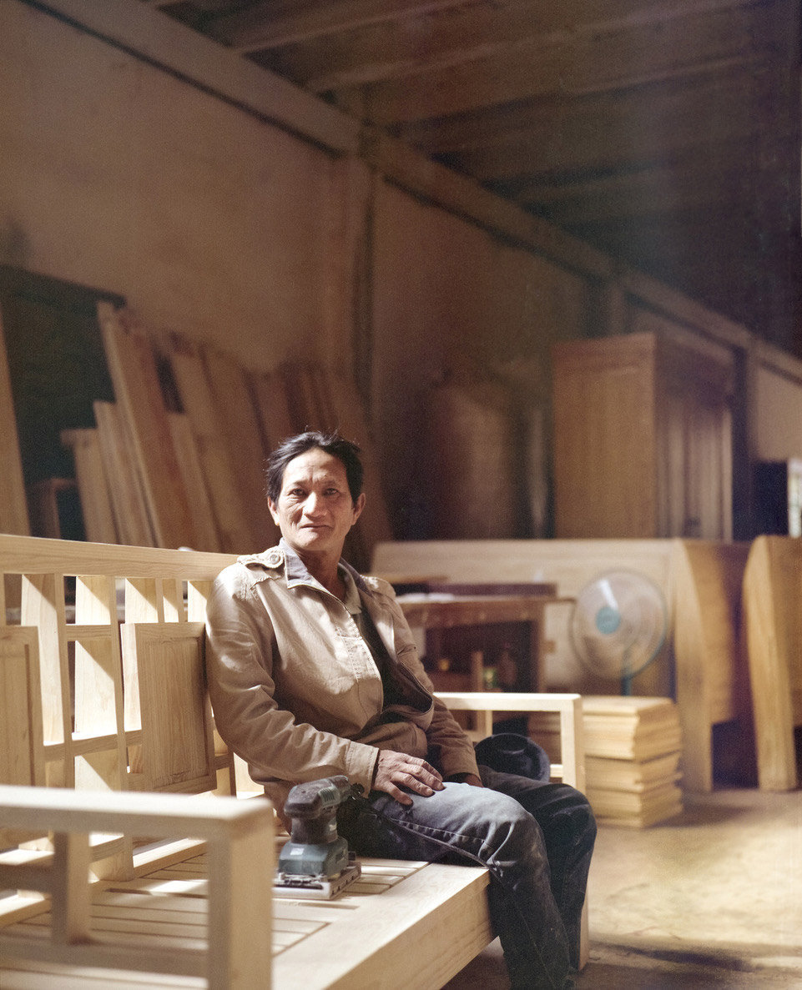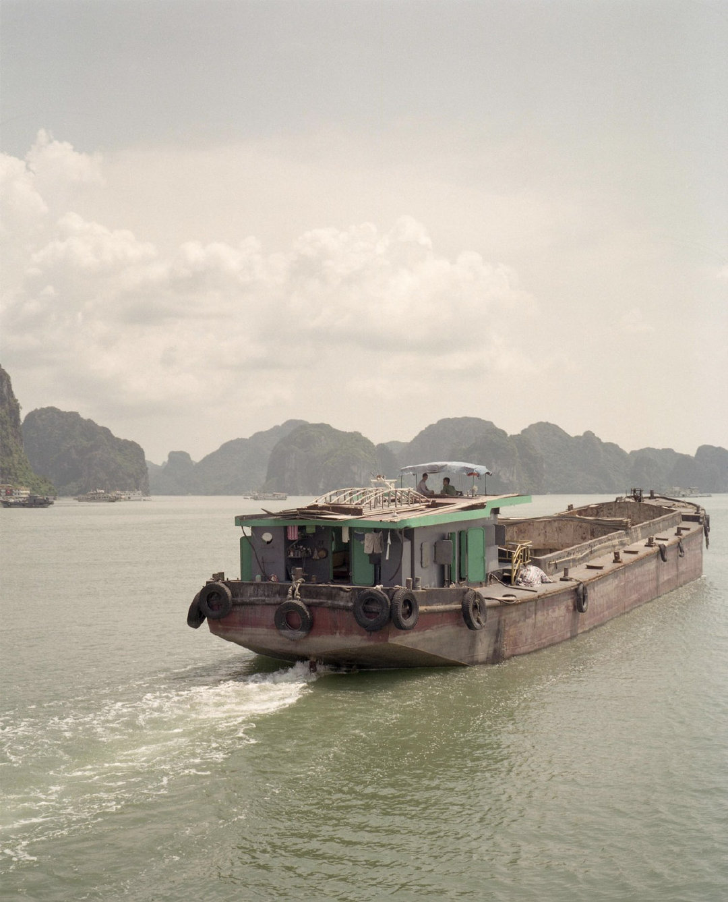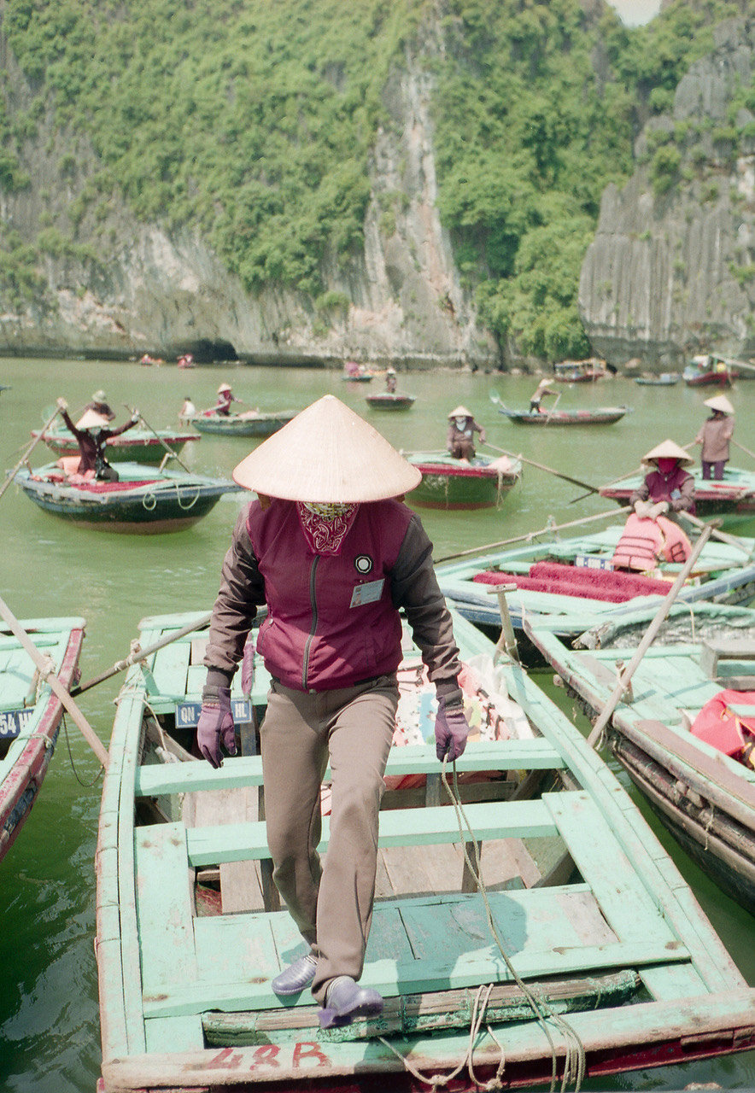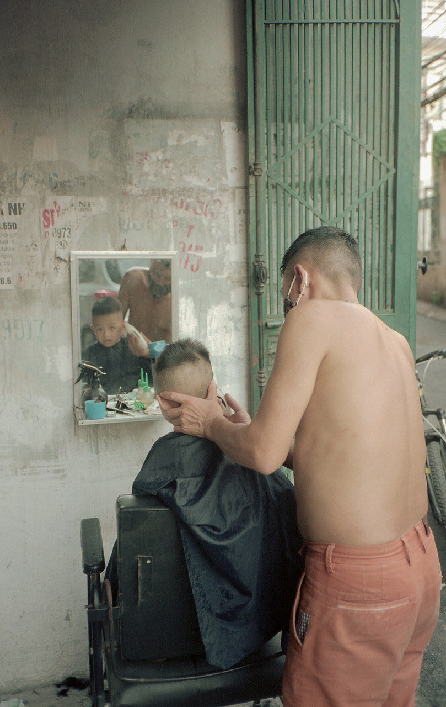攝影師Preston Hartley鏡頭下記錄的越南。前段时间，下大暴雨。

我骑摩托车出来的，我只好把摩托车寄存在了机车店，把头盔也扔那里了，我打车回的家。

有天，我去骑摩托车，老板娘问我摩托车头盔多少钱买的？

我说，100块钱。

她认为，我骗她。

我说，反正就是一两百块钱。

她说，你这个一看就是进口盔。

我说，的确是进口盔，不过这是越南产的，在广西那边的贸易小镇上买的，雅马哈的，就是一两百块钱，我就压根没把它当头盔，只是当个帽子戴着而已。

越南会不会短期内超越中国？

不可能。

因为，越南的产业高度依赖中国。

30，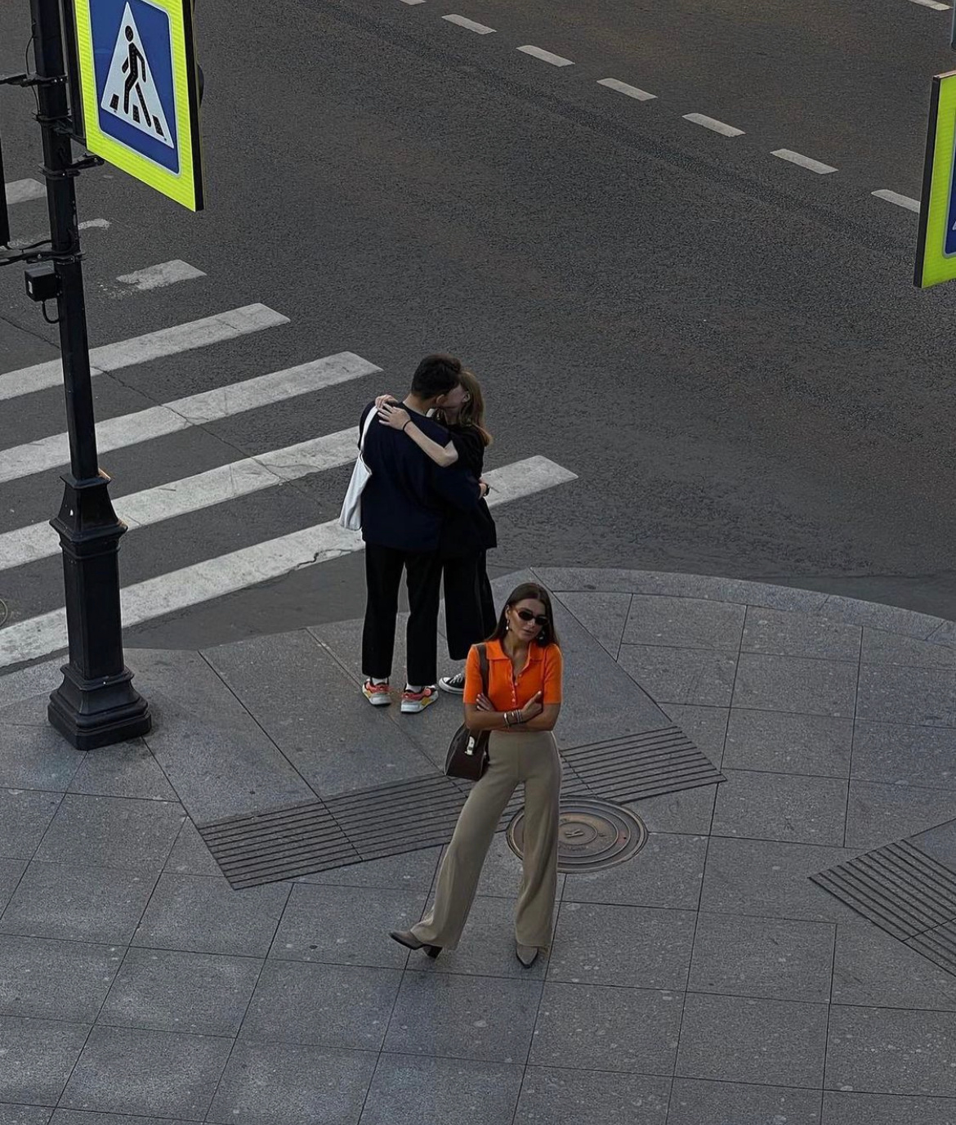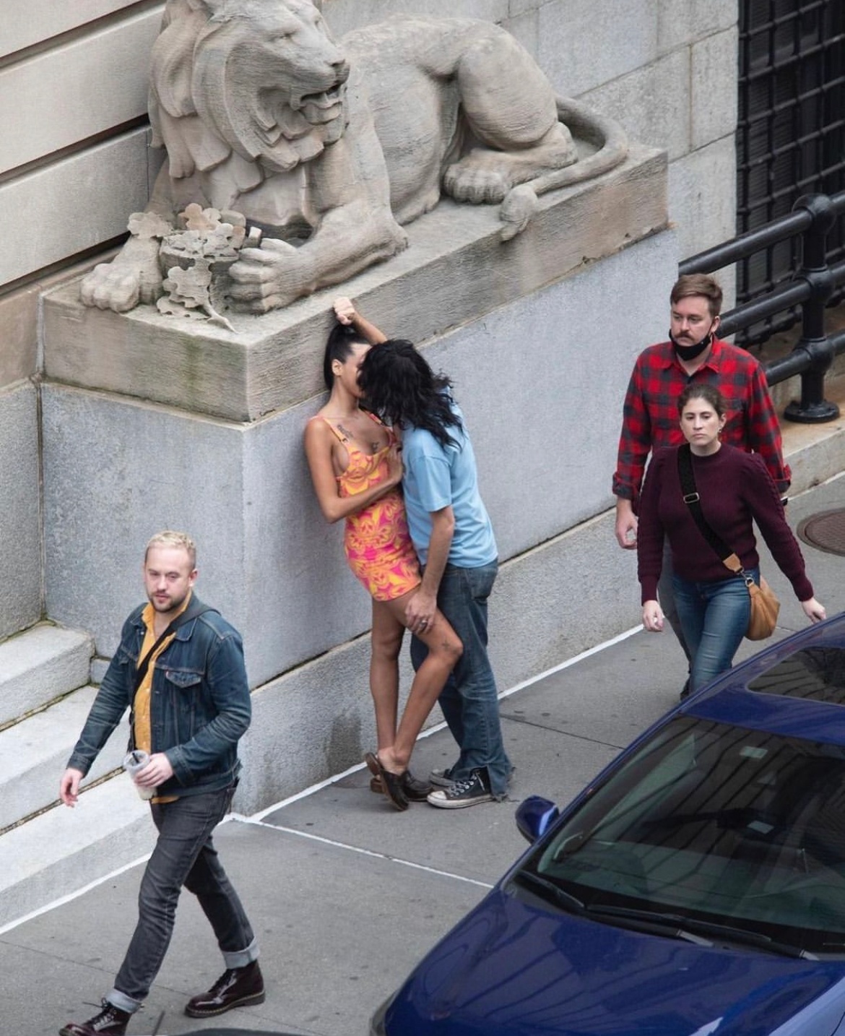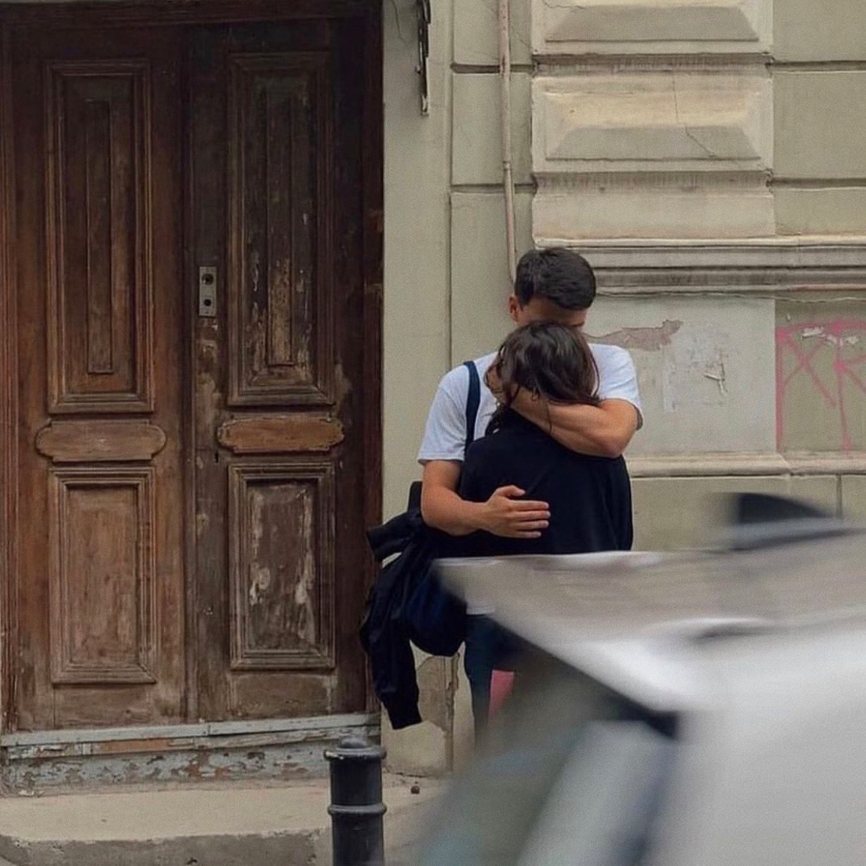31，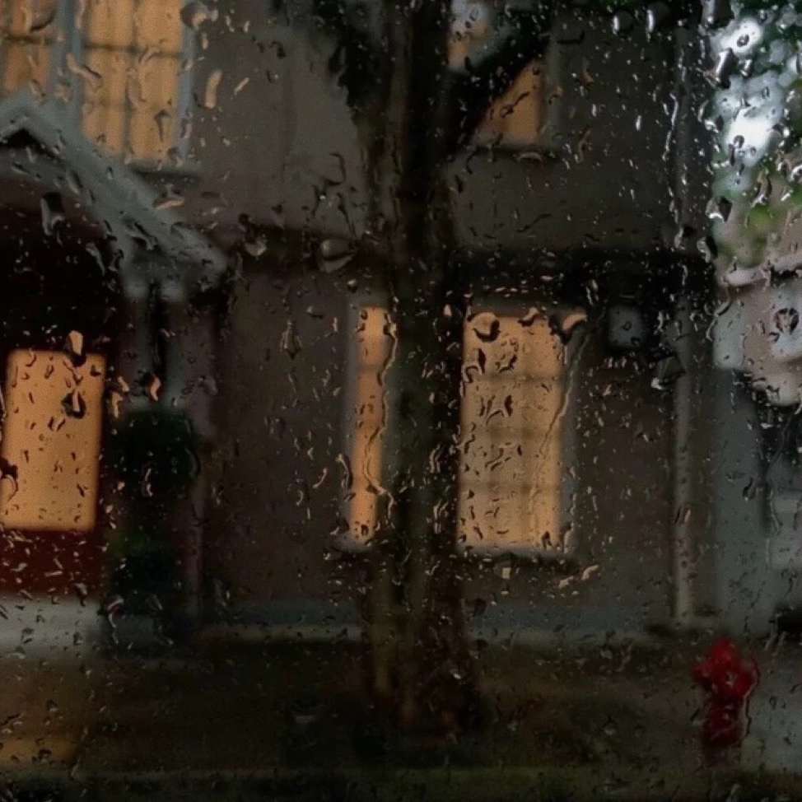32，我对很多事越来越豁达，第一是因为自己一直在飞速成长进步，变得越来越好，一直在用更有意义的事情去覆盖过往。第二就是随着眼界思维的开阔，更能够理解他人的不容易，并越发包容这个世界的多样性。我曾写过，我们这一生就是同自己和解、同他人和解、同世界和解的过程。和解其中之一就是允许别人有功利和自私的一面、有自己的小心思，也允许自己有。允许别人在你面前做自己，你的思维才会更开阔，才能告别受害者心态。但允许不代表你一定要接受。有些事甚至是没有对错的，只有时机不对或彼此不合适。学会接受，以及放过自己。当年，我上心理学课，就学到了一句话：允许自己跟别人不一样，允许别人跟自己不一样，爱是允许。———完———大宝，明天见，天天见！*温馨提醒：若是使用电脑阅读，您会有全新的视觉体验！*